МИНИСТЕРСТВО НАУКИ И ВЫСШЕГО ОБРАЗОВАНИЯ РОССИЙСКОЙ ФЕДЕРАЦИИ
федеральное государственное бюджетное образовательное учреждение
высшего образования
«УЛЬЯНОВСКИЙ ГОСУДАРСТВЕННЫЙ ТЕХНИЧЕСКИЙ УНИВЕРСИТЕТ»
Факультет ИСТ Кафедра ИВК

К ЗАЩИТЕ ДОПУСТИТЬ
Зав. кафедрой
/ /
подпись инициалы, фамилия
« » 20 г.

ВЫПУСКНАЯ КВАЛИФИКАЦИОННАЯ РАБОТА
Тема Программное обеспечение составления схемы обнаружения объекта при проведении морских поисковых операций
Обучающийся / А. А. Бакчеев /
подпись инициалы, фамилия
Обозначение работы ВКР-УлГТУ-09.03.02-21/829-2025 Группа ИСТбд-42
Направление подготовки 09.03.02 «Информационные системы и технологии»
код, наименование

Руководитель работы / С. К. Киселев /
подпись инициалы, фамилия
Консультанты:
Экономический раздел / М.В. Рыбкина /
наименование раздела подпись, дата инициалы, фамилия

Ульяновск, 2025
МИНИСТЕРСТВО НАУКИ И ВЫСШЕГО ОБРАЗОВАНИЯ РОССИЙСКОЙ ФЕДЕРАЦИИ
федеральное государственное бюджетное образовательное учреждение
высшего образования
«УЛЬЯНОВСКИЙ ГОСУДАРСТВЕННЫЙ ТЕХНИЧЕСКИЙ УНИВЕРСИТЕТ»
Факультет ИСТ Кафедра ИВК
Направление подготовки информационные системы и технологии
УТВЕРЖДАЮ
Зав. кафедрой
/ /
подпись инициалы, фамилия
« » 20 г.
ЗАДАНИЕ
на выпускную квалификационную работу
обучающемуся Бакчееву Алексею Алексеевичу курса 4 группы ИСТбд-42
фамилия, имя, отчество
1. Тема работы Программное обеспечение составления схемы обнаружения объекта при ___ проведении морских поисковых операций ___
утверждена приказом по университету № 3532 от «28» декабря 20 24 г.
2. Срок сдачи обучающимся законченной работы «09» июня 20 25 г.
3. Исходные данные к работе.
3.1 Схемы поиска – согласно руководству ИАМСАР.
3.2 География реализации поисковых операций – моря и океаны, омывающие РФ.
3.3 Максимальное количество кораблей в поисковой группе – 4.
3.4 Ограничение по зоне нахождения кораблей – 50 миль.
3.5 Автоматическое построение оптимальных маршрутов от начального местоположения спасательных судов к точке начала поисково-спасательной операции с учетом обхода суши.
3.6 Расчет времени движения по маршруту на основе определенного расстояния и заданной скорости судна.
3.7 Учет угла сноса объекта поиска при построении маршрутов.
4. Содержание пояснительной записки: анализ документации, определяющей проведение морских поисково-спасательных операций; разработка ТЗ и требований к ПО составления схемы обнаружения объекта; анализ аналогичных разработок; разработка алгоритмического обеспечения; выбор средств реализации ПО; разработка и тестирование ПО; разработка программной документации.
5. Перечень графического материала (чертежей) схема алгоритма построения маршрута поиска параллельными галсами (чертёж формата А1 по ГОСТ 19.701-90), схема алгоритма построения кратчайшего пути для корабля (чертёж формата А1 по ГОСТ 19.701-90).
6. Календарный график работы на весь период (с указанием сроков выполнения и содержания отдельных этапов)
№ этапа | Содержание этапа | Срок выполнения
1 | Анализ документации, определяющей проведение морских поисково-спасательных операций | 10.03.2025
2 | Разработка ТЗ и требований к ПО составления схемы обнаружения объекта | 20.03.2025
3 | Анализ аналогичных разработок | 30.03.2025
4 | Разработка алгоритмического обеспечения | 07.04.2025
5 | Выбор средств реализации ПО | 15.04.2025
6 | Разработка и тестирование ПО | 16.05.2025
7 | Разработка программной документации | 25.05.2025
8 | Экономический раздел | 25.05.2025
9 | Предварительная защита | 29.05.2025
10 | Прохождение нормоконтроля | 09.06.2025
11 | Защита | 17.06.2025

7. Консультанты
Раздел | Ф.И.О. консультанта | Подпись, дата
 |  | задание выдал | задание принял
Анализ документации, определяющей проведение морских поисково-спасательных операций | Киселев С.К.
Разработка ТЗ и требований к ПО составления схемы обнаружения объекта | Киселев С.К.
Анализ аналогичных разработок | Киселев С.К.
Разработка алгоритмического обеспечения | Киселев С.К.
Выбор средств реализации ПО | Киселев С.К.
Разработка и тестирование ПО | Киселев С.К.
Разработка программной документации | Киселев С.К.
Экономический раздел | М.В. Рыбкина

8. Дата выдачи задания «03» февраля 20 25 г.
Руководитель профессор, д.т.н., доцент / С. К. Киселев /
должность, учёная степень, учёное звание подпись инициалы, фамилия
Задание принял к исполнению / А. А. Бакчеев /
подпись инициалы, фамилия
АННОТАЦИЯ
Выпускная квалификационная работа: Бакчеева Алексея Алексеевича по теме «Программное обеспечение составления схемы обнаружения объекта при проведении морских поисковых операций».
Руководитель Киселев Сергей Константинович. Работа защищена на кафедре «Измерительно-вычислительные комплексы» УлГТУ в 2025 году.
Пояснительная записка: 86 страниц, 4 раздела, 2 приложения,
27 рисунков, 13 таблиц, 7 источников.
Ключевые слова: поисковые операции, море, С++, QtCreator, QGIS, корабли, поисково-спасательные операции.
В данной выпускной квалификационной работе разработано программное обеспечение составления схемы обнаружения объекта при проведении морских поисковых операций. Программа представляет собой исполняемый файл, которому не нужна СУБД и доступ в сеть Интернет. В ней предусмотрены основные функциональные возможности: область работы с картой, меню постановки точки потери объекта, а также меню формирования и настройки поисковой группы. Основная цель системы – упрощение процесса планирования морских поисковых операций. Решение разработано с использованием последней доступной версии картографической библиотеки QGIS.

Содержание
СПИСОК ИСПОЛЬЗОВАННЫХ ОБОЗНАЧЕНИЙ И ТЕРМИНОВ 8
ВВЕДЕНИЕ 9
1 ПЛАНИРОВАНИЕ И ПРОВЕДЕНИЕ МОРСКИХ ПОИСКОВО-СПАСАТЕЛЬНЫХ (SAR) ОПЕРАЦИЙ 11
1.1 Условия и задачи проведения морских поисково-спасательных операций 11
1.2 Анализ документации, определяющей проведение морских поисково-спасательных операций 12
1.3 Разработка ТЗ и требований к ПО составления схемы обнаружения объекта при проведении морских поисковых операций 15
1.3.1 Введение 15
1.3.1.1 Наименование программы 15
1.3.1.2 Назначение и область применения программы 15
1.3.2 Требования к программе 16
1.3.2.1 Требования к функциональным характеристикам программы 16
1.3.2.2 Требования к надежности программы 16
1.3.2.2.1 Требования к обеспечению надежного функционирования программы 16
1.3.2.2.2 Время восстановления программы после отказа 17
1.3.2.2.3 Отказы программы из-за некорректных действий оператора 17
1.3.3 Условия эксплуатации программы 17
1.3.3.1 Климатические условия эксплуатации программы 17
1.3.3.2 Требования к квалификации и численности персонала 18
1.3.3.3 Требования к составу и параметрам технических средств 18
1.3.3.4 Требования к информационной совместимости 18
1.3.3.4.1 Требования к информационным структурам и методам решения 18
1.3.3.4.2 Требования к исходным кодам и языкам программирования 19
1.3.3.4.3 Требования к программным средствам, используемым программой 19
1.3.3.4.4 Требования к защите информации и программ 19
1.3.3.5 Специальные требования 19
1.3.4 Требования к программной документации 20
1.3.4.1 Предварительный состав программной документации 20
1.3.5 Технико-экономические показатели 20
1.3.6 Стадии и этапы разработки программы 20
1.3.6.1 Стадии разработки программы 20
1.3.6.2 Этапы разработки программы 21
1.3.6.3 Содержание работ по этапам 21
1.3.7 Порядок контроля и приемки 21
1.3.8 Анализ аналогичных разработок 22
2 РАЗРАБОТКА АЛГОРИТМИЧЕСКОГО ОБЕСПЕЧЕНИЯ ПО 25
2.1 Генерация карты для отображения схем обнаружения объекта при проведении морских поисковых операций 25
2.2 Алгоритм расчета маршрутов следования судов при проведении морских поисковых операций 29
2.3 Визуализация схемы проведения морских поисковых операций 30
3 РАЗРАБОТКА И ТЕСТИРОВАНИЕ ПО СОСТАВЛЕНИЯ СХЕМЫ ОБНАРУЖЕНИЯ ОБЪЕКТА ПРИ ПРОВЕДЕНИИ МОРСКИХ ПОИСКОВЫХ ОПЕРАЦИЙ 32
3.1 Выбор средств реализации ПО 32
3.1.1 Выбор операционной системы 32
3.1.2 Выбор языка программирования 32
3.1.3 Выбор ГИС-программы 33
3.1.4 Выбор среды разработки 34
3.2 Разработка программного обеспечения 35
3.2.1 Структура программного обеспечения 35
3.2.2 Функциональное описание класса основного окна 35
3.3 Тестирование ПО и анализ результатов 40
3.3.1 Условия и порядок тестирования 40
3.3.2 Исходные данные для контрольных примеров 41
3.3.3 Результаты тестирования 42
3.4 Руководство пользователя ПО 42
3.4.1 Требования к условиям эксплуатации 42
3.4.2 Инсталляция и настройка 42
3.4.3 Порядок и особенности работы 43
3.4.4 Исключительные ситуации и их обработка 49
4 ЭКОНОМИЧЕСКИЙ РАЗДЕЛ 52
4.1 Расчет показателя трудоемкости для программного продукта 52
4.2 Расчет затрат на материальные ресурсы 53
4.3 Затраты на разработку системы 54
4.4 Расчет затрат на оплату труда 54
4.5 Расчет отчислений на социальные нужды 55
4.6 Себестоимость проекта 55
4.7 Расчет плановой прибыли 55
4.8 Определение экономической эффективности проекта 56
4.9 Выводы по технико-экономическому анализу и обоснованию проекта разработки 56
ЗАКЛЮЧЕНИЕ 57
СПИСОК ИСПОЛЬЗОВАННЫХ ИСТОЧНИКОВ 58
ПРИЛОЖЕНИЕ А 59
ПРИЛОЖЕНИЕ Б 62

СПИСОК ИСПОЛЬЗОВАННЫХ ОБОЗНАЧЕНИЙ
И ТЕРМИНОВ
ГИС – геоинформационная система.
СУБД – система управления базами данных.
AIS – автоматическая идентификационная система.
GPX – формат файла для хранения координат.
SAR – поиск и спасение.
WGS 84 – всемирная геодезическая система.

ВВЕДЕНИЕ
Современные системы реагирования на чрезвычайные ситуации в море все в большей степени ориентированы не только на оперативную готовность, но и на эффективное использование технологий для улучшения процесса принятия решений и координации во время критически важных по времени миссий.
Многие поисково-спасательные операции по-прежнему планируются вручную или с помощью устаревшего программного обеспечения. Это приводит к неэффективности и человеческим ошибкам со стороны координатора поисковой операции.
Современное программное обеспечение должно позволить сотрудникам служб реагирования быстро корректировать параметры и генерировать оптимальные схемы поиска в режиме реального времени. Без таких инструментов поисково-спасательные миссии проводятся медленнее и с меньшей точностью охвата.
Целью данной работы является разработка программного обеспечения, которое автоматизирует построение схем морского поиска. Этот инструмент должен позволить планировщикам миссий вводить основные параметры (последнее известное местоположение, условия окружающей среды, возможности оборудования) и, в свою очередь, получать подробные маршруты поиска. Инструмент разработан в виде исполняемого файла, написанного на С++, который имеет возможность расширения.
Благодаря этому программному обеспечению поисково-спасательные службы смогут более эффективно визуализировать и моделировать свои операции. Они смогут корректировать ключевые параметры миссии в режиме реального времени и получать немедленную обратную связь. Цель состоит не только в том, чтобы сэкономить время, но и, в конечном счете, повысить вероятность спасения человеческих жизней на море.
Подробное описание проекта представлено в основной части данной работы. Результаты тестирования системы, проверки на соответствие реальным сценариям и ее практическая применимость представлены в соответствующих пунктах.
В качестве первоисточников при разработке этого проекта использовались следующие:
В источнике [4] содержатся подробные рекомендации по стандартизированным процедурам поиска и спасания на море, включая различные типы схем поиска. Эти материалы сформировали теоретическую основу для внедрения эффективной и международно признанной логики формирования маршрута поисково-спасательной операции в разрабатываемое программное обеспечение.
В источнике [3] содержится документация по разработке программного обеспечения при помощи библиотеки QGIS. Материал из источника сыграл важную роль в разработке архитектуры программного обеспечения, обработке входных данных на основе карт и визуализации, необходимых для планирования маршрута поиска.
В источнике [7] содержатся практические инструкции по созданию настольных приложений с использованием C++ в специализированной среде разработки QtCreator. Материал из источника способствовал внедрению адаптивного пользовательского интерфейса и интеграции алгоритмов, необходимых для проведения морских поисковых операций.

1 ПЛАНИРОВАНИЕ И ПРОВЕДЕНИЕ МОРСКИХ ПОИСКОВО-СПАСАТЕЛЬНЫХ (SAR) ОПЕРАЦИЙ

1.1 Условия и задачи проведения морских поисково-спасательных операций
Основополагающим документом, регулирующим морские поисково-спасательные операции, является Руководство ИАМСАР (Международное руководство по авиационному и морскому поиску и спасанию), разработанное совместно с Международной морской организацией (ИМО) и Международной организацией гражданской авиации (ИКАО). Том II руководства, озаглавленный «Координация миссии», содержит рекомендации по организации, планированию и выполнению поисково-спасательных миссий и служит справочным материалом для спасательно-координационных центров, координаторов поисково-спасательных миссий и координаторов на месте происшествия.
Разработанное программное обеспечение предназначено для планирования и проведения морских поисково-спасательных операций в ситуациях, когда местоположение потерянного объекта (например, места кораблекрушения, спасательного плота или пропавшего без вести человека в море) приблизительно известно, и требуется быстрая координация действий надводных судов для обнаружения и спасения объекта. Система предназначена для использования морскими спасательно-координационными центрами, в частности координатором поисково-спасательных операций, который должен быстро сформировать группу из доступных судов и разработать маршруты поиска на основе оперативных ограничений и предполагаемого местоположения цели.
Согласно руководству ИАМСАР, организация поисково-спасательных операций включает в себя следующих участников:
- Спасательно-координационный центр – центральный орган, организующий поисково-спасательные операции и управляющий ими.
- Координатор поисково-спасательных операций – должностное лицо, временно назначенное для координации мер реагирования в связи с реальной или предполагаемой аварийной ситуацией.
- Координатор на месте происшествия – лицо, назначенное для координации поисково-спасательных операций в конкретном районе
- Подразделения поисково-спасательной службы – это корабли, катера или воздушные суда, назначенные для поиска.
Координатор на месте происшествия обеспечивает синхронизацию и связь между судами, в то время как спасательно-координационный центр контролирует всю операцию. Это программное обеспечение предназначено для оказания помощи координатору поисково-спасательных операций и координатору на месте происшествия в автоматизации планирования маршрута, оценке времени до прибытия, корректировке угла дрейфа и визуализации общей схемы.

1.2 Анализ документации, определяющей проведение морских поисково-спасательных операций
В руководстве ИАМСАР описано, что в самом начале проведения поисковой операции необходимо определить район поиска на основе имеющейся информации, такой как последнее известное местоположение пропавшего объекта, его скорость, направление, а также прошедшее время с подачи сигнала о бедствии. Как только область поиска определена, выбирается самый оптимальный маршрут для проведения поисковой операции.
В руководстве ИАМСАР представлены несколько общепринятых схем поиска, которые зависят от окружающих условий в месте операции, а также состава поисковой группы.
Поиск по расширяющимся квадратам (для одного корабля) используется, когда местонахождение объекта поиска определено в достаточно узких пределах. Точкой начала поиска при использовании этой схемы всегда является местоположение исходной точки. Затем схема расширяется в направлении от центра концентрическими квадратами. Схема поиска по расширяющимся квадратам изображена на рисунке 1.
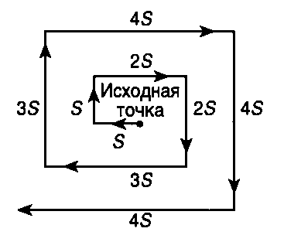
Рисунок 1 – Схема поиска по расширяющимся квадратам
Поиск параллельными галсами (два корабля). Зона поиска разделена на горизонтальные полосы. Каждое судно следует по отдельному маршруту, параллельному другому, сохраняя постоянное расстояние друг от друга (определяется возможностями датчиков и видимостью). Схема эффективна для районов среднего размера с неопределенным местоположением цели. Схема данного поиска отображена на рисунке 2.
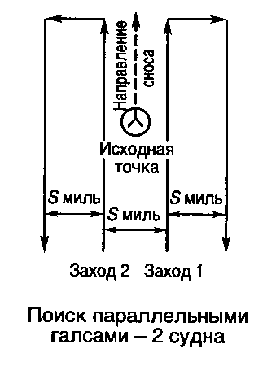
Рисунок 2 – Схема поиска параллельными галсами (два корабля)

Поиск параллельными галсами (три корабля). Зона разделена на три вертикальных галса. Это позволяет охватить более обширную зону, чем двумя судами, при сохранении полного визуального охвата без разрывов. Схема данного поиска отображена на рисунке 3.
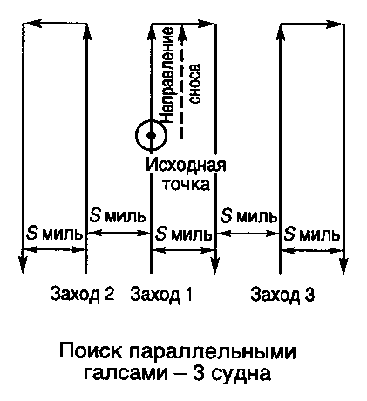
Рисунок 3 – Схема поиска параллельными галсами (три корабля)
Поиск параллельными галсами (четыре судна). Район разделен на четыре сектора. Каждое судно движется по согласованной схеме, чтобы пройти назначенную линию маршрута. Такая схема обеспечивает быстрый охват большой территории и подходит для поиска в ситуации, когда время имеет решающее значение. Схема данного поиска отображена на рисунке 4.
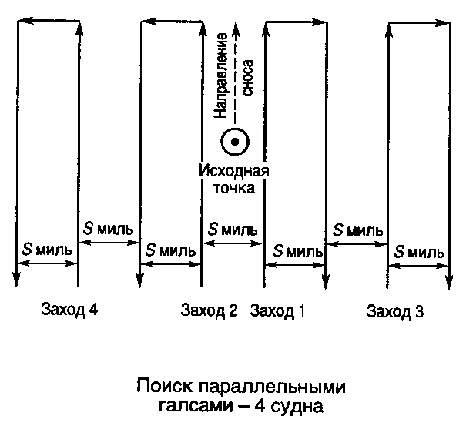
Рисунок 4 – Схема поиска параллельными галсами (четыре корабля)
Все схемы определяются расстоянием между галсами, интервалами поворота, ориентацией (по дрейфу искомого объекта) и синхронизацией движения судна.

1.3 Разработка ТЗ и требований к ПО составления схемы обнаружения объекта при проведении морских поисковых операций

1.3.1 Введение

1.3.1.1 Наименование программы
Наименование программы: «Программное обеспечение составления схемы обнаружения объекта при проведении морских поисковых операций».

1.3.1.2 Назначение и область применения программы
Программа предназначена для моделирования движения судов при организации и планировании морских поисково-спасательных (SAR) операций. Программа используется в тех случаях, когда имеются данные о местонахождении объекта поиска на определенный момент времени и позволяет планировать организацию и ход операции по обнаружению объекта поисковой группой судов. Программа должна обеспечивать интерактивную работу с картой: указывать на карте местоположение судов-спасателей, задавать точку потери объекта и вычислять оптимальные маршруты кораблей-спасателей с учётом береговой линии (обхода суши) и факторов дрейфа (ветра, течения).
Основные задачи системы – расчет времени прибытия судов-спасателей к месту проведения операции, оценка времени поиска и визуализация поисковых маршрутов.
Область применения – морские спасательно-координационные центры и другие морские ведомства для подготовки и анализа SAR-операций.

1.3.2 Требования к программе

1.3.2.1 Требования к функциональным характеристикам программы
Программа должна обеспечивать выполнение следующих функций:
- Интерактивная работа с картой Российской Федерации и омывающими ее морями (отображение суши и морей, масштабирование, перемещение).
- Нанесение на карту местоположения нескольких спасательных судов с возможностью отображения каждого из них.
- Ввод координат точки последнего известного местоположения объекта (точка потери объекта).
- Автоматическое построение оптимальных маршрутов от начального местоположения спасательных судов к точке начала поисково-спасательной операции с учетом обхода суши.
- Расчет времени движения по маршруту на основе определенного расстояния и заданной скорости судна.
- Учет угла сноса объекта поиска при построении маршрутов.
- Настройка параметров поисковой траектории.
- Визуализация и вывод результатов расчетов (траектории движения судов, время прибытия в расчетные точки).

1.3.2.2 Требования к надежности программы

1.3.2.2.1 Требования к обеспечению надежного функционирования программы
Система должна контролировать корректность входных исходных данных и предотвращать отказ при вводе неверных или некорректных параметров (например, некорректных координат), программа должна выводить предупреждение и не допускать продолжения работы с ошибочными данными.

1.3.2.2.2 Время восстановления программы после отказа
Время восстановления после отказа, вызванного сбоем электропитания технических средств (иными внешними факторами), не фатальным сбоем (не крахом) операционной системы, не должно превышать времени, необходимого на перезагрузку операционной системы и запуск программы, при условии соблюдения условий эксплуатации технических и программных средств.
Время восстановления после отказа, вызванного неисправностью технических средств, фатальным сбоем (крахом) операционной системы, не должно превышать времени, требуемого на устранение неисправностей технических средств и переустановки системных программных средств.

1.3.2.2.3 Отказы программы из-за некорректных действий оператора
Система должна быть устойчива к ошибкам оператора. Необходимо реализовать проверку вводимых данных (координат, угла сноса, скоростей) с выдачей сообщений об ошибках и подсказок. В случае недопустимых действий оператору выводятся предупреждения, предотвращающие программных отказов. Меры по контролю и подтверждению операций должны способствовать минимизации сбоев из-за человеческого фактора.

1.3.3 Условия эксплуатации программы

1.3.3.1 Климатические условия эксплуатации программы
Программное обеспечение рассчитано на эксплуатацию в стандартных климатических условиях. Климатические условия эксплуатации, при которых должны обеспечиваться заданные характеристики, должны удовлетворять требованиям, предъявляемым к техническим средствам в части условий их эксплуатации.

1.3.3.2 Требования к квалификации и численности персонала
Для управления программой достаточно одного человека – оператора. Оператор (пользователь) программы должен иметь минимум среднее общее образование и быть уверенным пользователем ПК. Требуются навыки работы с компьютером, навыки работы с картами в системе координат WGS 84, а также понимание основных процедур морского поиска и спасения. Перед началом использования оператор должен пройти вводный инструктаж по эксплуатации программы.

1.3.3.3 Требования к составу и параметрам технических средств
Для работы программы требуется стандартное компьютерное оборудование. Рекомендуемые параметры технических средств:
- Процессор: многоядерный CPU (частота не менее 2.0 ГГц).
- Оперативная память: не менее 4 Гб (рекомендуется 8 Гб).
- Жесткий диск: свободное место не менее 5 Гб.
- Видеокарта: видеопамять не менее 2 Гб.
- Монитор: разрешение не менее 1280×1024.
- Устройства ввода: мышь и клавиатура.
- Операционная система: 64-разрядная ОС семейства Windows.

1.3.3.4 Требования к информационной совместимости

1.3.3.4.1 Требования к информационным структурам и методам решения
Формат данных: работа с картой должна вестись в стандартной системе координат (географические широта/долгота в WGS 84).
Входные данные: координаты спасательных судов и объекта поиска, параметры скорости судна, направления сноса объекта поиска, длина и ширина поискового маршрута.
Выходные данные: маршруты движения судов, вычисленное время прибытия, вычисленное время прохождения поискового маршрута.
Методы решения: алгоритмы прокладки кратчайшего пути по акватории с обходом суши (поиск по графу).

1.3.3.4.2 Требования к исходным кодам и языкам программирования
Исходные коды программы могут быть реализованы на любом высокоуровневом языке программирования. В качестве интегрированной среды разработки программы может быть использована любая современная версия с локализацией под русский язык. Код должен быть понятным и поддерживать возможность расширения функционала программы в будущем.

1.3.3.4.3 Требования к программным средствам, используемым программой
Системные программные средства, используемые программой, должны быть представлены операционной системы не ниже Windows 10.
Специальное стороннее ПО (например, базы данных или СУБД) не требуется. Допускается применение библиотек для работы с картографическими данными.

1.3.3.4.4 Требования к защите информации и программ
Требования к защите информации и программ не предъявляются.

1.3.3.5 Специальные требования
Специальные требования к данной программе не предъявляются.

1.3.4 Требования к программной документации

1.3.4.1 Предварительный состав программной документации
Предварительный состав документации к проекту включает:
- Техническое задание.
- Код программы: исходные коды с комментариями.
- Пояснительная записка с описанием результатов и выводами.
- Руководство пользователя.
Отчетные материалы должны включать в себя текстовые материалы (представленные в виде бумажной копии и на цифровом носителе в формате MS Word) и графические материалы.

1.3.5 Технико-экономические показатели
Ориентировочная экономическая эффективность не рассчитываются. Аналогия не проводится ввиду уникальности предъявляемых требований к разработке.

1.3.6 Стадии и этапы разработки программы

1.3.6.1 Стадии разработки программы
Разработка должна быть проведена в четыре стадии:
- Разработка технического задания.
- Рабочее проектирование.
- Тестирование.
- Разработка программной документации.

1.3.6.2 Этапы разработки программы
На стадии разработки технического задания должен быть выполнен этап разработки, согласования и утверждения настоящего технического задания.
На стадии рабочего проектирования должны быть выполнены перечисленные ниже этапы работ:
- Синтез карты Российской Федерации с омывающими ее морями.
- Разработка интерфейса пользователя.
- Разработка алгоритмического и программного обеспечений.

1.3.6.3 Содержание работ по этапам
Перечень основных работ по этапам разработки:
- Этап разработки технического задания: постановка цели проекта; анализ нормативной документации, регламентирующей проведение морских поисково-спасательных операций; определение состава технических средств и требований; формирование структуры и написание ТЗ.
- Этап проектирования программы: синтез карты; разработка архитектуры системы; разработка интерфейса пользователя; разработка алгоритмов поиска путей по акватории; кодирование.
- Этап тестирования: проведение ручного тестирования; устранение возникающих ошибок.
- Этап разработки программной документации: оформление пояснительной записки; написание руководства пользователя; разработка чертежей блок-схем алгоритмов.

1.3.7 Порядок контроля и приемки
На этапе тестирования программы должны быть выполнены перечисленные ниже виды работ:
- Согласование и утверждение программы.
- Анализ результатов тестирования.
- Корректировка программы и программной документации по результатам испытаний.
После проведения перечисленных работ и оформления программной документации должна быть выполнена передача разработанного программного обеспечения заказчику.

1.3.8 Анализ аналогичных разработок
1. OpenCPN + SAR plugin
OpenCPN – это свободное программное обеспечение для морской навигации на судах всех типов и размеров, а также для планирования маршрутов. К нему можно подключить SAR plugin, который реализует стандартные поисковые маршруты, использующиеся при проведении поисково-спасательных операций. Плагин позволяет вручную задать параметры поиска и отображает маршруты на карте.
К основным функциям программного обеспечения можно отнести следующие:
- Настройка поисковых маршрутов.
- Возможность отображения поисковых маршрутов для нескольких кораблей (доступно до четырех кораблей).
- Расчет дистанции и времени прохождения поискового маршрута.
- Экспорт поисковых маршрутов в файл GPX.
По сравнению с разрабатываемым программным обеспечением в данном ПО отсутствует возможность автоматического построения маршрута от корабля до поискового рубежа с огибанием суши. На рисунке 5 изображен интерфейс рассматриваемого плагина.
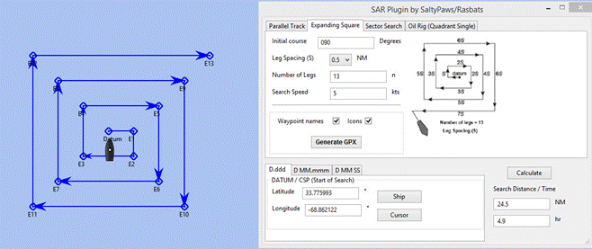
Рисунок 5 – Интерфейс SAR plugin
2. SAR Patterns Tool
SAR Patterns Tool – это программа, которая предназначена для визуализации алгоритмов построения поисковых маршрутов. Программа реализует классические схемы SAR (поиск параллельными галсами, по расширяющимся квадратам и секторный поиск), с возможностью задания координат и параметров поискового маршрута. Программа предоставляет маршруты только для одного и двух кораблей.
К основным функциям программного обеспечения можно отнести следующие:
- Настройка поисковых маршрутов.
- Возможность отображения поисковых маршрутов для одного или двух кораблей в поисковой группе.
- Экспорт поисковых маршрутов в файл GPX.
По сравнению с разрабатываемым программным обеспечением у ПО отсутствует возможность автоматического построения маршрута от корабля до поискового рубежа с огибанием суши, а также возможность строить маршрут для трех и четырех кораблей в поисковой группе. На рисунке 6 изображен интерфейс рассматриваемой программы.
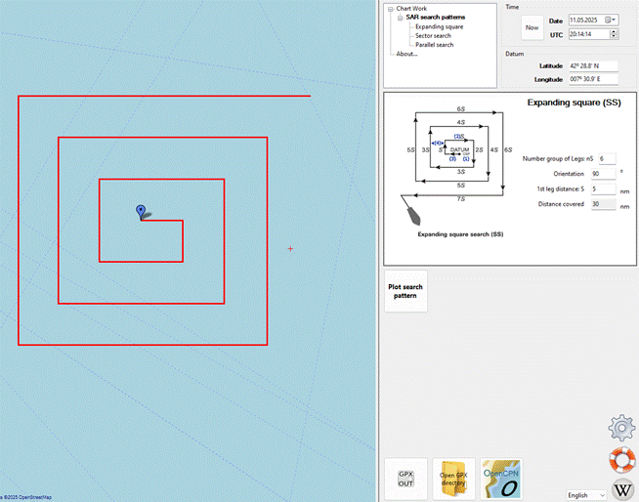
Рисунок 6 – Интерфейс SAR Patterns Tool
Сравнительный анализ представленных программ представлен в таблице 1.
Таблица 1 – Сравнительный анализ существующих аналогов
Критерий | OpenCPN  (SAR plugin) | SAR Patterns Tool | Разрабатываемое  ПО
Учет препятствий (островов) | - | - | +
Построение маршрутов к рубежам | - | - | +
Оптимизация группы судов  (от 1 до 4) | + | - | +
Экспорт поисковых маршрутов | + | + | -
Настройка параметров маршрута | + | + | +

2 РАЗРАБОТКА АЛГОРИТМИЧЕСКОГО ОБЕСПЕЧЕНИЯ ПО

2.1 Генерация карты для отображения схем обнаружения объекта при проведении морских поисковых операций
Программное обеспечение использует общедоступные геопространственные данные, взятые из открытых источников в сети Интернет, в виде шейп-файлов. Эти данные включают в себя:
- Слой территории Российской Федерации.
- Полигоны морей, омывающих территорию Российской Федерации: Баренцево, Белое, Карское, море Лаптевых, Восточно-Сибирское, Чукотское, Балтийское, Черное, Азовское, Берингово, Охотское, Японское и Каспийское моря.
Слой территории Российской Федерации отображен на рисунке 7.
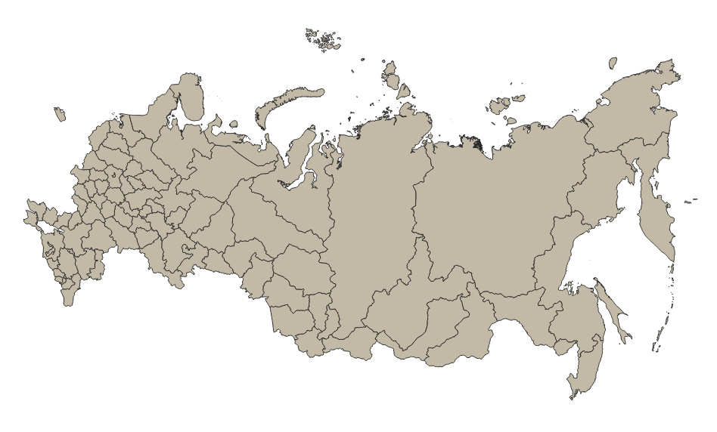
Рисунок 7 – Слой территории Российской Федерации

Для создания морского слоя из нескольких полигонов морей используется инструмент слияния объектов. Это необходимо для упрощения работы программы за счет сокращения времени на загрузку каждого полигона, а также для удаления границ между объектами. Получившийся слой морей изображен на рисунке 8.
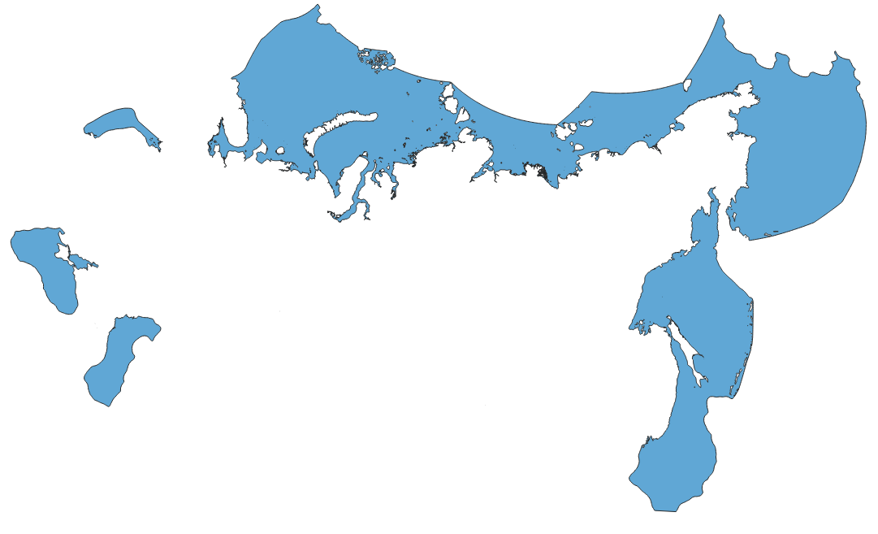
Рисунок 8 – Слой морей
С помощью инструмента буферизации создается буферная зона вокруг береговой линии с отступом в восемь морских миль. В программном обеспечении этот буфер гарантирует, что сгенерированные поисковые маршруты движения судов не будут проходить слишком близко к суше, что может быть опасно или непрактично в реальных условиях. Буферный слой изображен на рисунке 9.
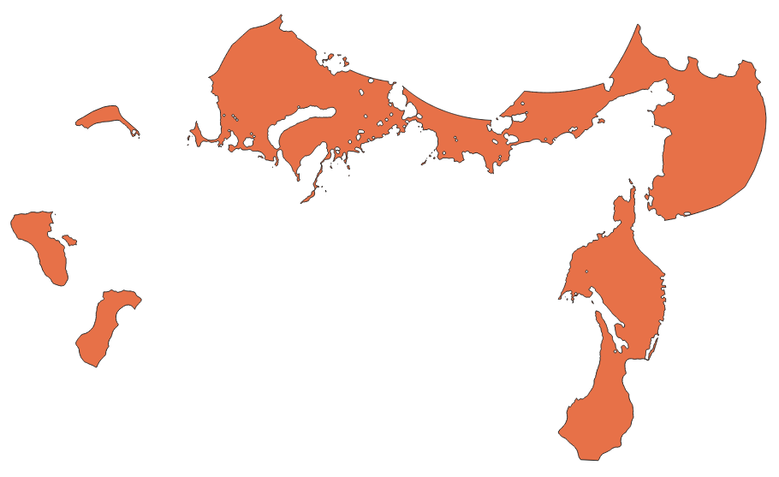
Рисунок 9 – Буферный слой
Для построения графового слоя применяется функция, обратная буферу, для создания внутренних буферизованных слоев. При помощи инструмента извлечения линий из слоя получаются полилинии с примерным отступов друг от друга, равным одной морской миле. Далее при помощи инструмента извлечения вершин возможно получить все вершинные точки вдоль этих буферных полилиний. Затем соседние вершины соединяются друг с другом, образуя готовый графовый слой, необходимый для построения пути следования кораблей от своего местоположения до места в поисковом рубеже. Графовый слой для программного обеспечения изображен на рисунке 10.
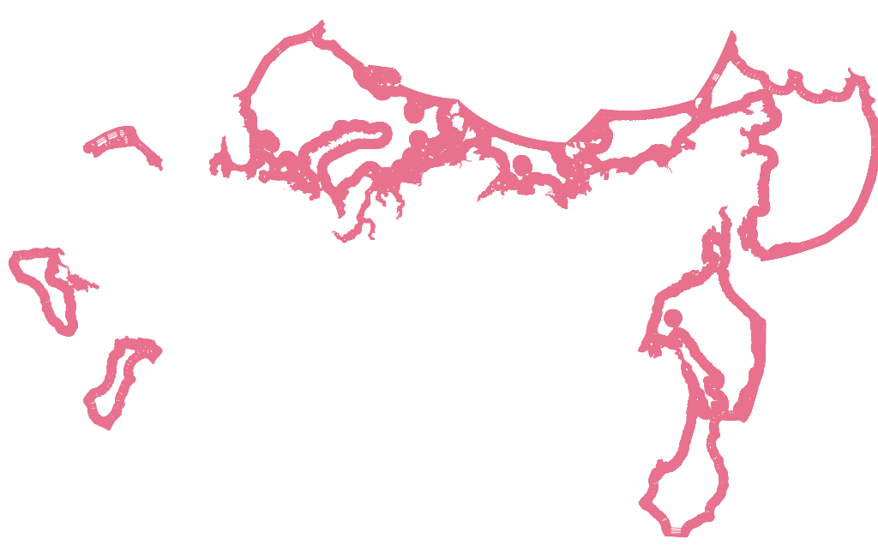
Рисунок 10 – Графовый слой
На рисунке 11 отображен фрагмент графового слоя в увеличенном размере.
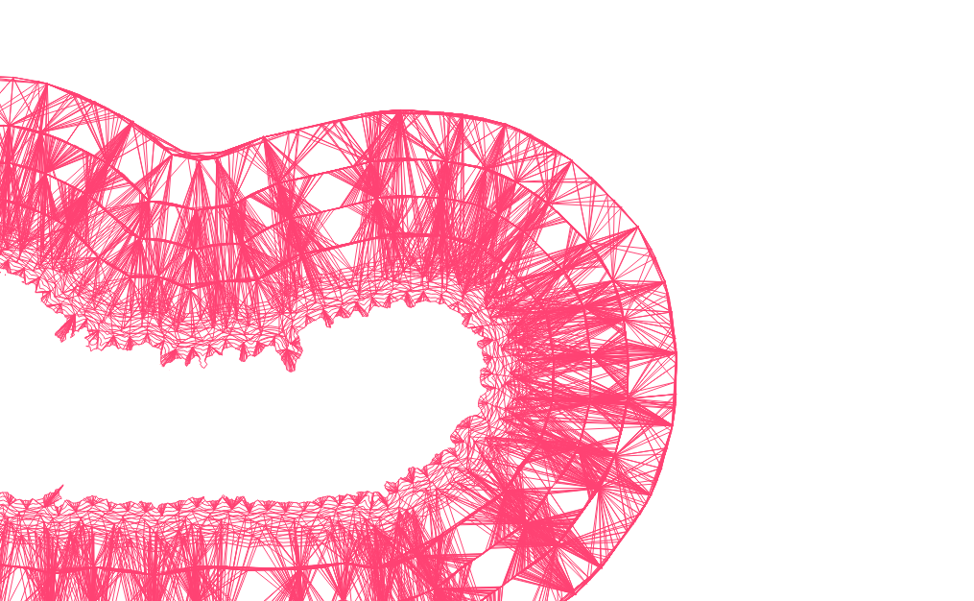
Рисунок 11 – Фрагмент графового слоя

2.2 Алгоритм расчета маршрутов следования судов при проведении морских поисковых операций
В разработанном программном обеспечении реализован алгоритм, который производит построение поискового маршрута для всей поисковой группы. Схема алгоритма изображена на рисунке 12.
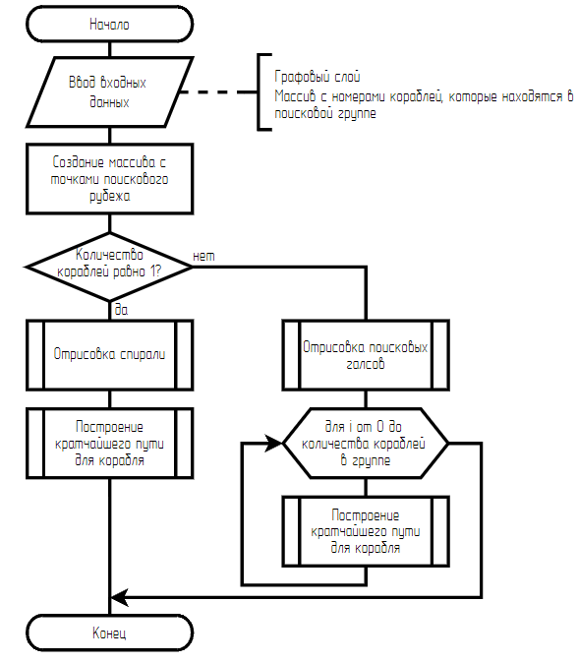
Рисунок 12 – Схема алгоритма расчета маршрутов следования судов

Внутри схемы основного алгоритма в качестве компонентов блок-схемы используются три предопределенные функции:
- Отрисовка спирали.
- Отрисовка поисковых галсов.
- Построение кратчайшего пути для корабля.
Отрисовка спирали используется, когда в поисковой операции задействовано только одно судно. Данная предопределенная функция создает маршрут в виде спирали с центром вокруг предполагаемого местоположения объекта. На выходе получается векторная ломаная линия, состоящая из набора координатных точек. Схема алгоритма построения спирали отображена на рисунке А.1 (Приложение А).
Отрисовка поисковых галсов применяется, когда в операции участвуют от двух до четырех судов. Функция создает несколько параллельных галсов, которые делят зону поиска на равноценные участки. Каждое судно получает свой маршрут. Схема алгоритма построения поисковых галсов отображена на рисунке А.2 (Приложение А).
Функция построения кратчайшего пути для корабля вычисляет кратчайший маршрут от начальной позиции каждого корабля до назначенной ему точки входа в зону поиска. Для вычисления оптимального маршрута используется встроенный алгоритм в QGIS native:shortestpathpointtopoint. Схема данного алгоритма изображена на рисунке А.3 (Приложение А).

2.3 Визуализация схемы проведения морских поисковых операций
Визуализация сгенерированной схемы поиска является ключевой частью пользовательского интерфейса и помогает операторам оценить структуру, охват и эффективность запланированной операции. Графическое представление выполняется в режиме реального времени с использованием встроенных инструментов визуализации в библиотеке QGIS.
Весь маршрут поиска – как путь к области поиска, так и сам шаблон поиска – визуализируется с помощью класса QgsRubberBand. Этот объект позволяет выполнять динамический рендеринг векторных геометрических объектов, таких как полилинии и полигоны, непосредственно на канвасе карты без необходимости записи данных в слой или файл.
Маршрут каждого судна представлен ломаной линией, которая строится из упорядоченной последовательности точек с географическими координатами. Эти точки получены или из выходных данных собственного алгоритма native:shortestpathpointtopoint (используется для вычисления кратчайшего маршрута), либо с помощью предопределенных алгоритмов генерации шаблонов поиска (например, поиска по расширяющимся квадратам или параллельным галсам). В процессе рисования система инициализирует объект QgsRubberBand в режиме полилинии. Затем итеративно добавляется соответствующая последовательность точек. Каждая точка определяется в координатах карты (система координат проекции), и вся линия автоматически отображается на холсте.

3 РАЗРАБОТКА И ТЕСТИРОВАНИЕ ПО СОСТАВЛЕНИЯ СХЕМЫ ОБНАРУЖЕНИЯ ОБЪЕКТА ПРИ ПРОВЕДЕНИИ МОРСКИХ ПОИСКОВЫХ ОПЕРАЦИЙ

3.1 Выбор средств реализации ПО

3.1.1 Выбор операционной системы
Исходя из предъявляемых требований на разработку программного обеспечения, которые были изложены в техническом задании, была выбрана операционная система Windows 10, как наиболее подходящая.

3.1.2 Выбор языка программирования
Выбор языка программирования зависит от требований к производительности, доступности библиотек, удобства реализации, кроссплатформенности, а также от специфики предметной области.
В рамках разработки программного обеспечения для построения схем поиска при морских поисково-спасательных операциях были рассмотрены три языка программирования: C++, Python и Java. Сравнительный анализ языков программирования представлен в таблице 2.
Таблица 2 – Сравнительный анализ языков программирования
Критерий | C++ | Python | Java
Высокая производительность | + | – | +
Простота синтаксиса | – | + | –
Наличие опыта работы | + | – | –
Компиляция в исполняемый файл | + | – | +
Кроссплатформенность | + | + | +
В рамках проекта был выбран язык программирования C++, поскольку он больше подходит из-за наличия опыта работы с ним, что упрощает процесс создания программного обеспечения, а также из-за высокой производительности.

3.1.3 Выбор ГИС-программы
Для визуализации геопространственных данных, создания маршрутов, буферных зон и графов маршрутизации в программном обеспечении, разрабатываемом в рамках дипломного проекта, необходима интеграция с полноценной геоинформационной системой (ГИС).
На этапе проектирования рассматривались два основных программных продукта:
- QGIS (Quantum GIS) – открытая, кроссплатформенная ГИС-система с богатым инструментарием и активным сообществом разработчиков.
- ArcGIS – коммерческая ГИС-платформа от компании Esri, одна из самых мощных и широко используемых систем в профессиональной картографии.
Сравнительный анализ описанных ГИС-программ содержится в таблице 3.
Таблица 3 – Сравнительный анализ ГИС-программ
Критерий | QGIS | ArcGIS
Бесплатная | + | –
Открытый исходный код | + | –
Доступность учебных материалов | + | +
Интеграция с C++ приложениями | + | +
Обновляемость и активность сообщества | + | +
Для целей данного дипломного проекта была выбрана ГИС-платформа QGIS. Хотя ArcGIS предоставляет широкие возможности для анализа, высокая стоимость лицензий, закрытость архитектуры, а также имеющееся сложность интеграции с C++-кодом делают ее менее предпочтительной в рамках разработки требуемого программного обеспечения.

3.1.4 Выбор среды разработки
Среда разработки (IDE – Integrated Development Environment) оказывает существенное влияние на скорость, качество и удобство реализации программного обеспечения. В процессе проектирования рассматривались два наиболее подходящих варианта:
- Qt Creator – официальная среда разработки для проектов, использующих фреймворк Qt. Qt Creator предназначен в первую очередь для создания кроссплатформенных C++ приложений с использованием Qt Framework. Среда предлагает встроенные инструменты для работы с формами (UI), управления сборкой через qmake или CMake, и тесную интеграцию с модулями Qt.
- Microsoft Visual Studio – среда разработки с поддержкой множества языков, включая C++. Однако для C++ поддержка фреймворка Qt требует более сложной настройки.
Сравнительный анализ перечисленных сред разработки, таких как Qt Creator и Microsoft Visual Studio, изображен в таблице 4.
Таблица 4 – Сравнительный анализ сред разработки
Критерий | Qt Creator | Visual Studio
Простота настройки Qt проектов | + | –
Визуальный редактор интерфейсов | + | –
Интеграция с CMake/qmake | + | +
Кроссплатформенность | + | –
Поддержка отладки на уровне C++ | + | +
Поддержка сторонних библиотек | + | +
Выбор Qt Creator как основной среды разработки обоснован наличием визуального редактора интерфейсов, а также своей простотой и интуитивным интерфейсом.

3.2 Разработка программного обеспечения

3.2.1 Структура программного обеспечения
Разработанное программное обеспечение имеет следующую структуру, представленную в таблице 5.
Таблица 5 – Структура разработанного программного обеспечения
Элемент | Описание элемента
SearchShipsApp.pro | Проектный файл Qt, который содержит информацию для сборки проекта с обозначением списка исходных файлов, ресурсов и зависимостей
main.cpp | Файл, содержащий точку входа в программу. Необходим для инициализации главного окна
mainwindow.h | Файл, необходимый для объявления класса MainWindow, его полей и методов, а также для объявления используемых слотов и сигналов.
mainwindow.cpp | Файл реализации методов класса MainWindow, который содержит в себе реализацию логики работы интерфейса.
mainwindow.ui | XML-файл, описывающий графический интерфейс
resources.qrc | Файл ресурсов, в котором указываются пути к иконкам и изображениям.

3.2.2 Функциональное описание класса основного окна
В программном обеспечении главным и единственным классом является класс с названием MainWindow. Данный класс реализует основное окно пользовательского интерфейса, обрабатывает действия пользователя и обеспечивает взаимодействие с логикой приложения. Данный класс реализован в файле mainwindow.cpp. Количество значимых строк кода: 1280.

Описание полей, используемых в классе MainWindow, отображено в таблице 6.
Таблица 6 – Описание полей класса MainWindow
№ | Название поля | Описание
1 | 2 | 3
1 | int max_ships | Количество кораблей в группе
2 | int rotateNordPoint | Градус относительно истинного севера
3 | double routeDist_1Ship | Длина маршрута до поискового рубежа для первого корабля
4 | double routeDist_2Ship | Длина маршрута до поискового рубежа для второго корабля
5 | double routeDist_3Ship | Длина маршрута до поискового рубежа для третьего корабля
6 | double routeDist_4Ship | Длина маршрута до поискового рубежа для четвертого корабля
7 | double spiral_dist | Длина поискового маршрута в виде спирали
8 | double ship2_dist | Длина поисковых галсов для двух кораблей
9 | double ship3_dist | Длина поисковых галсов для трех кораблей
10 | double ship4_dist | Длина поисковых галсов для четырех кораблей
11 | QgsMapCanvas* mapCanvas | Указатель на виджет карты
12 | QgsVectorLayer* Russia | Указатель на слой суши
13 | QgsVectorLayer* Seas | Указатель на слой морей
14 | QgsVectorLayer* Route | Указатель на слой графа
15 | QgsVectorLayer* Buffer | Указатель на слой буфера
16 | QgsVertexMarker* currentMarker_TPO | Указатель на маркер ТПО на карте
17 | QgsVertexMarker* currentMarker_Ship1 | Указатель на маркер первого корабля на карте
18 | QgsVertexMarker* currentMarker_Ship2 | Указатель на маркер второго корабля на карте
19 | QgsVertexMarker* currentMarker_Ship3 | Указатель на маркер третьего корабля на карте

Продолжение таблицы 6
1 | 2 | 3
20 | QgsVertexMarker* currentMarker_Ship4 | Указатель на маркер четвертого корабля на карте
21 | bool flag_error_drawing_route | Флаг ошибки при отрисовке
22 | QgsVertexMarker* markerWay_1 | Указатель на маркер стрелки линии поискового маршрута
23 | QgsVertexMarker* markerWay_2 | Указатель на маркер стрелки линии поискового маршрута
24 | QgsVertexMarker* markerWay_3 | Указатель на маркер стрелки линии поискового маршрута
25 | QgsVertexMarker* markerWay_4 | Указатель на маркер стрелки линии поискового маршрута
26 | QgsRubberBand* spiralBand | Указатель на линию поискового маршрута в виде спирали
27 | QgsRubberBand* rubberBand_path_1Ship | Указатель на линию маршрута до поисковых рубежей для первого корабля
28 | QgsRubberBand* rubberBand_path_2Ship | Указатель на линию маршрута до поисковых рубежей для второго корабля
29 | QgsRubberBand* rubberBand_path_3Ship | Указатель на линию маршрута до поисковых рубежей для третьего корабля
30 | QgsRubberBand* rubberBand_path_4Ship | Указатель на линию маршрута до поисковых рубежей для четвертого корабля
31 | QgsRubberBand* rightRectBand | Указатель на линию первого галса
32 | QgsRubberBand* centerRectBand | Указатель на линию второго галса
33 | QgsRubberBand* leftRectBand | Указатель на линию третьего галса
34 | QgsRubberBand* farLeftRectBand | Указатель на линию четвертого галса
35 | QgsPointXY* point_first_ship | Указатель на координаты поискового рубежа для первого галса
36 | QgsPointXY* point_second_ship | Указатель на координаты поискового рубежа для второго галса
37 | QgsPointXY* point_third_ship | Указатель на координаты поискового рубежа для третьего галса
38 | QgsPointXY* point_fourth_ship | Указатель на координаты поискового рубежа для четвертого галса
Продолжение таблицы 6
1 | 2 | 3
39 | QgsRubberBand* circleBand | Указатель на окружность вокруг точки потери объекта
40 | QgsMapToolEmitPoint *mpClickPoint | Инструмент обработки нажатия мыши
Описание методов, реализованных в классе MainWindow, отображено в таблице 7.
Таблица 7 – Описание методов класса MainWindow
№ | Название метода | Описание
1 | 2 | 3
1 | on_pushButton_exit_clicked() | Метод, обрабатывающий нажатие кнопки закрытия программы
2 | on_pushButton_returnToMap_clicked() | Метод, обрабатывающий нажатие кнопки возвращения к карте
3 | void calcPoint(QgsPointXY point, Qt::MouseButton mouseButton) | Метод, обрабатывающий нажатие левой кнопки мыши по карте
4 | void buildAndDrawShortestPath (QgsVectorLayer* routeLayer, const QgsPointXY& startPoint, const QgsPointXY& endPoint, int num_ship) | Метод, реализующий построение кратчайшего пути для корабля, огибая сушу
5 | void drawSpiral(const QgsPointXY& centerPoint, double rotationRad) | Метод, реализующий отрисовку спирали на карте
6 | void drawSearchWay_Ships(const QgsPointXY& centerPoint, double rotationRad, int shipCount) | Метод, реализующий построение маршрута параллельными галсами
7 | void drawShipsRouteSearch (QgsVectorLayer* routeLayer, const std::vector<int>& shipIndices) | Метод, реализующий построение поискового маршрута для группы кораблей
8 | void clearWay_elements() | Метод, реализующий очистку карту от всех линий
9 | void on_pushButton_clearMap_clicked() | Метод, обрабатывающий нажатие кнопки очистки карты

Продолжение таблицы 7
1 | 2 | 3
10 | void on_pushButton_ship1_inGroup_clicked() | Метод, обрабатывающий нажатие кнопки возврата/скрытия первого корабля
11 | void on_pushButton_ship2_inGroup_clicked() | Метод, обрабатывающий нажатие кнопки возврата/скрытия второго корабля
12 | void on_pushButton_ship3_inGroup_clicked() | Метод, обрабатывающий нажатие кнопки возврата/скрытия третьего корабля
13 | void on_pushButton_ship4_inGroup_clicked() | Метод, обрабатывающий нажатие кнопки возврата/скрытия четвертого корабля
14 | void on_pushButton_2_clicked() | Метод, обрабатывающий нажатие кнопки построения маршрута
15 | void on_pushButton_clicked() | Метод, реализующий сброс нажатия предыдущих объектов
16 | void on_pushButton_changePointPos_clicked() | Метод, реализующий сброс нажатия предыдущих объектов
17 | void on_pushButton_5_clicked() | Метод, реализующий сброс нажатия предыдущих объектов
18 | void on_pushButton_6_clicked() | Метод, реализующий сброс нажатия предыдущих объектов
19 | void on_pushButton_7_clicked() | Метод, реализующий сброс нажатия предыдущих объектов

На рисунке 13 отображена функциональная структура разработанного программного обеспечения.
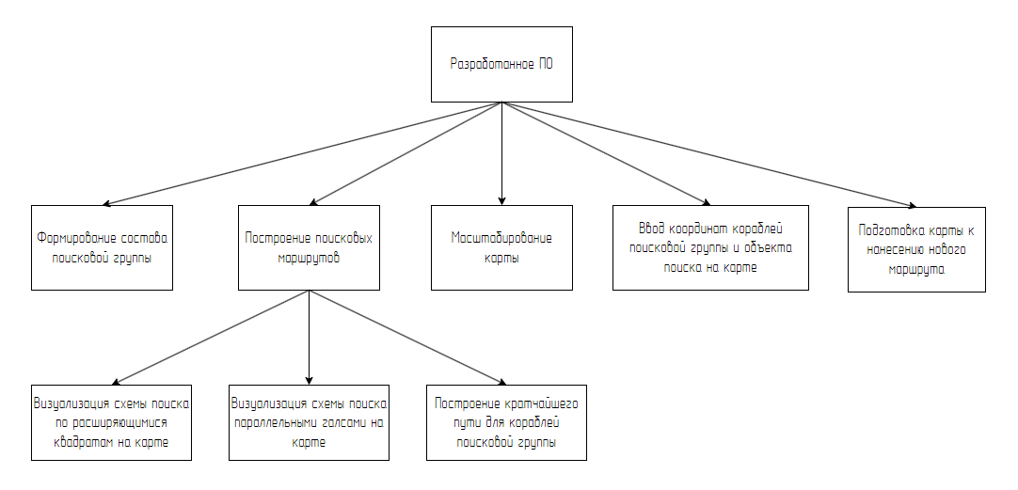
Рисунок 13 – Функциональная структура ПО

Тестирование ПО и анализ результатов

3.3.1 Условия и порядок тестирования
Объектом тестирования является разработанное программное обеспечение.
Тип тестирования: ручной.
При тестировании данной системы было принято использовать метод «модель чёрного ящика».
Порядок тестирования:
- постановка точки потери объекта на карте;
- постановка кораблей поисковой группы на карте;
- построение маршрута.

3.3.2 Исходные данные для контрольных примеров
  - Пользователь ставит точку потери объекта на карте.
Возможные варианты развития событий:
- точка потери объекта корректно отображается на карте;
- окно ошибки в случае попытки поставить точку потери объекта ближе, чем восемь морских миль от побережья, либо в случае попытки поставить точку потери объекта на суше.
  - Пользователь ставит корабль поисковой группы на карте.
Возможные варианты развития событий:
- корабль поисковой группы корректно отображается на карте;
- окно ошибки в случае попытки поставить корабль на суше, либо за пределами карты;
- окно ошибки в случае попытки отобразить корабль без заданной ранее точки потери объекта;
- окно ошибки в случае попытки отобразить корабль с удаленностью от точки потери объекта более чем на 50 морских миль.
  - Пользователь запускает процесс построения маршрута.
Возможные варианты развития событий:
- запуск алгоритма построения поискового маршрута с выводом окна загрузки;
- страница ошибки в случае несформированной группы или отсутствия точки потери объекта на карте.

3.3.3 Результаты тестирования
Результаты тестирования показали, что основной функционал программного обеспечения реализован и работает исправно. Все ошибки обрабатываются исправно с выдачей соответствующих сообщений, кроме отказов системного программного обеспечения.
Данная система соответствует предъявляемым ей функциональным требованиям.

3.4 Руководство пользователя ПО

3.4.1 Требования к условиям эксплуатации
Минимальные системные требования приведены в таблице 8.
Таблица 8 – Минимальные системные требования
Характеристики компьютера | Процессор | Intel Core i3
 | Жесткий диск | 5 Гб
 | Объём оперативной памяти | 4 Гб
 | Операционная система | Windows 10
 | Разрешение монитора | 1280×1024

3.4.2 Инсталляция и настройка
Необходимо загрузить с переносного носителя папку с исполняемым файлом и всеми файлами, необходимыми для корректной работы программы. Для начала работы достаточно запустить исполняемый файл без какой-либо предварительной настройки.

3.4.3 Порядок и особенности работы
После того, как пользователь запустил программу, он попадает в главное окно программы. Оно представлено на рисунке 14.
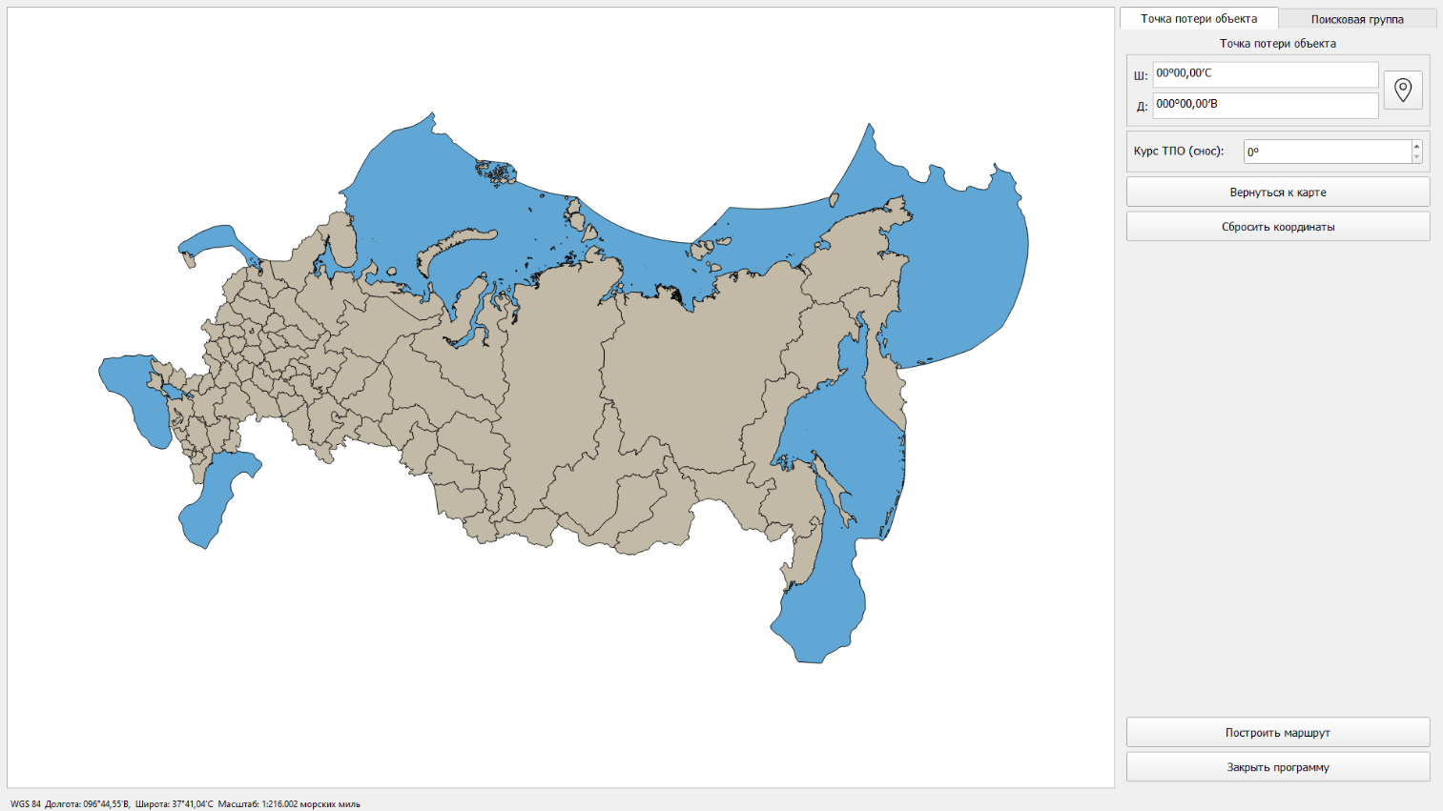
Рисунок 14 – Главное окно программы
Главное окно состоит из двух элементов: в левой части окна отображена карта, а в правой – меню, при помощи которого можно задавать параметры для проведения морской поисковой операции. Меню состоит из двух страниц: страницы для установки точки потери объекта и страницы формирования поисковой группы. Страница установки точки потери объекта представлена на рисунке 15.
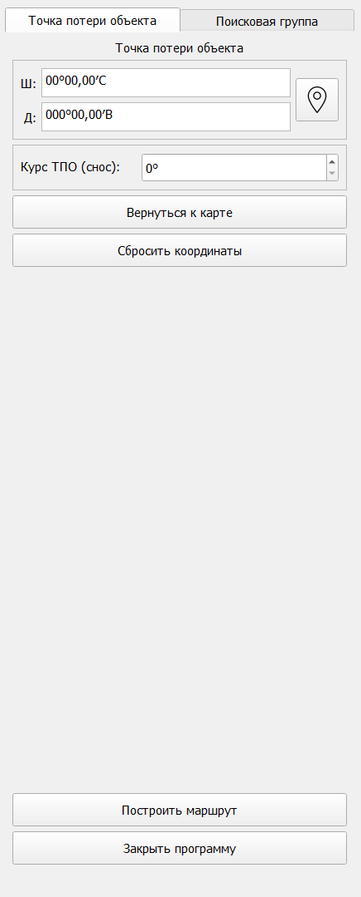
Рисунок 15 – Страница установки точки потери объекта
При помощи страницы точки потери объекта пользователь может установить точку потери объекта на карте, а также указать заранее известный угол сноса относительно севера. Помимо этого, на данной странице расположены кнопки закрытия программы, очистки карты, возвращения к карте и построения маршрута. Возвращение к карте необходимо в случае, когда нужно быстро вернуть изначальный масштаб и положение карты, которое изначально было задано при инициализации программы.
После постановки точки потери объекта карта будет иметь вид, который представлен на рисунке 16.
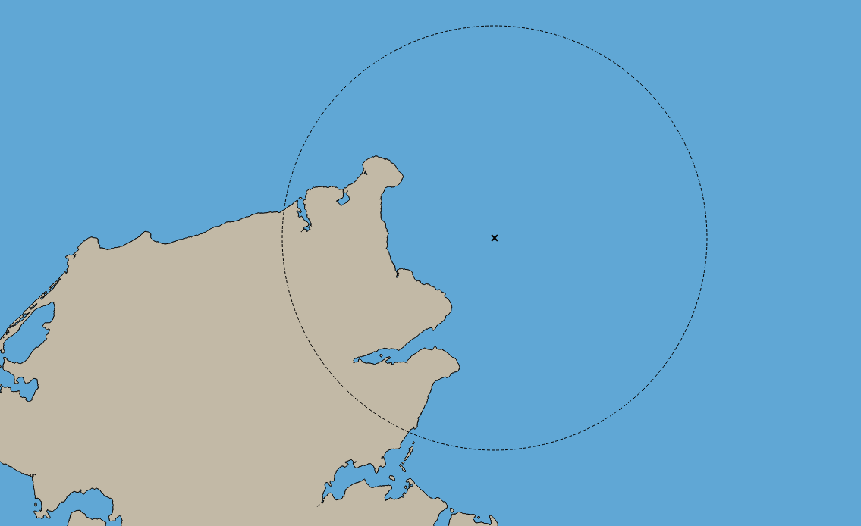
Рисунок 16 – Область карты после постановки точки потери объекта
Окружность вокруг точки потери объекта обозначает район с радиусом 50 морских миль, в котором допустимо расставлять корабли поисковой группы. Следующим этапом работы программы является формирование поисковой группы. Страница формирования поисковой группы показана на рисунке 17.
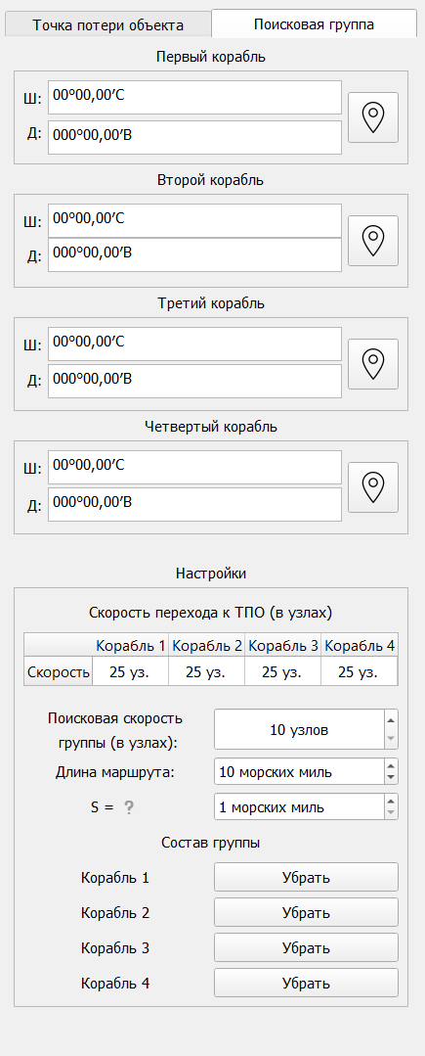
Рисунок 17 – Страница формирования поисковой группы
На странице формирования поисковой группы можно задать поисковую группу от одного до четырех кораблей, скрывать и возвращать корабли, а также задать скорость каждого корабля, с которой они будут прибывать к поисковому рубежу. Помимо этого, у пользователя есть возможность задать скорость поисковой группы во время прохождения поискового маршрута вблизи точки потери объекта, а также настроить длину и ширину для увеличения или уменьшения района поиска. Для настройки ширины в программе задан параметр S, информацию по которому можно получить, нажав на кнопку вопросительного знака рядом с местом установки значения S. После нажатия кнопки выводится окно с объяснением назначения данного параметра в виде изображения поискового маршрута. Выведенное окно представлено на рисунке 18.
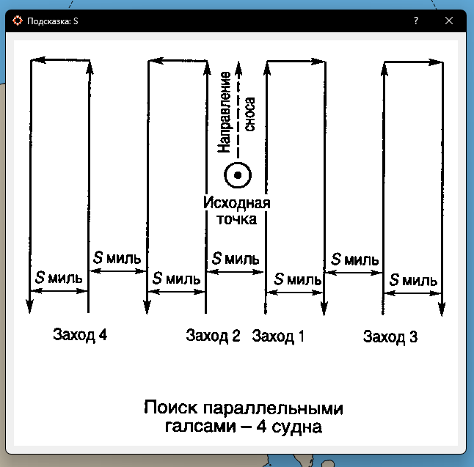
Рисунок 18 – Информационное окно
Когда поисковая группа задана, остается только запустить процесс построение маршрута, нажав на кнопку «Построить маршрут». После нажатия кнопки, выводится модальное окно загрузки, которое представлено на рисунке 19.
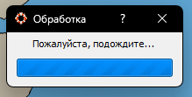
Рисунок 19 – Окно загрузки
После окончания построения маршрута выводится окно с результатами расчетов, где представлено время прибытия каждого корабля из поисковой группы, наименование способа, координаты точки потери объекта и время прохождения поискового маршрута. Модальное окно с результатами расчетов представлено на рисунке 20.
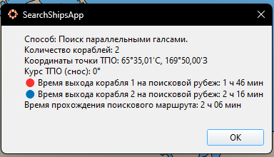
Рисунок 20 – Окно с результатами расчетов
Сам поисковой маршрут на карте имеет вид, представленный на рисунке 21.
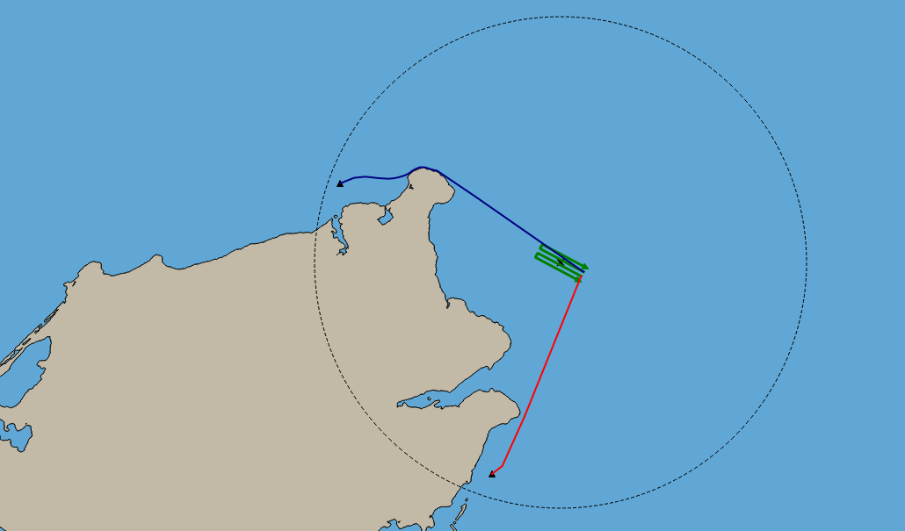
Рисунок 21 – Полученный поисковой маршрут

3.4.4 Исключительные ситуации и их обработка
При возникновении исключительных ситуации, которые связаны с работой программного обеспечения, выводится модальное окно об ошибке, располагающееся по центру экрана.
Если пользователь попытается поставить корабль поисковой группы на сушу или за пределы карты, выводится ошибка, представленная на рисунке 22.
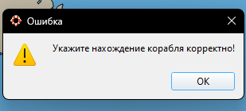
Рисунок 22 – Ошибка постановки объекта на карте
Если пользователь попытается поставить точку потери объекта ближе, чем на восемь морских миль к побережью или на суше, выводится ошибка, представленная на рисунке 23.
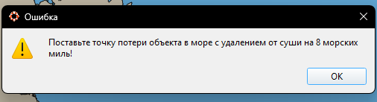
Рисунок 23 – Ошибка близкой постановки точки потери объекта к суше
Если пользователь попытается поставить в первую очередь корабли на карте без задания точки потери объекта, выводится ошибка, представленная на рисунке 24.
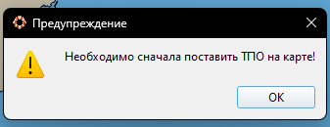
Рисунок 24 – Ошибка постановки кораблей на карте
Если пользователь попытается построить маршрут с отсутствующей точкой потери объекта на карте, выводится ошибка, представленная на рисунке 25.
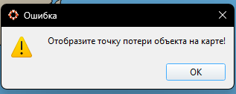
Рисунок 25 – Ошибка отсутствия точки потери объекта для построения маршрута

Если пользователь попытается построить маршрут с несформированной поисковой группой, выводится ошибка, представленная на рисунке 26.
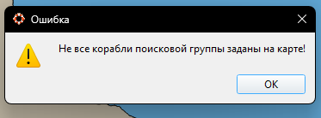
Рисунок 26 – Ошибка отсутствия элементов поисковой группы при построении
Если в процессе работы алгоритма построения поискового маршрута возникнет сбой и маршрут не построится с учетом огибания островов, то этот момент будет выведен на экран в окне результата, представленном на рисунке 27.
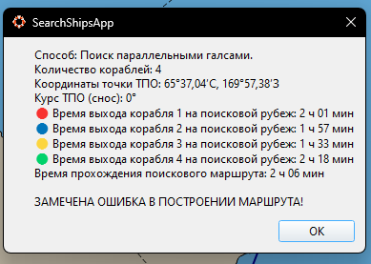
Рисунок 27 – Ошибка построения маршрута

4 ЭКОНОМИЧЕСКИЙ РАЗДЕЛ

4.1 Расчет показателя трудоемкости для программного продукта
Величина параметра трудоемкости для разрабатываемого программного продукта состоит из суммы значений трудоёмкости для каждого этапа разработки и рассчитывается по формуле:
$Т_{об}= \sum_{i=1}^{n}{t_{i}}$,
где $Т_{об}$ – общая трудоемкость разработки программного продукта;
$t_{i}$– трудоемкость работ на i-й стадии разработки;
n – общее количество этапов разработки.
В таблице 9 приведены данные о расчете величины трудоемкости для каждого из этапов разработки и для всего проекта в целом.
Таблица 9 – Поэтапная и общая оценка трудоемкости разработки
Этап работы | Вид работы | Трудоемкость (чел. * час)
Техническое задание | Разработка и утверждение технического задания на программное обеспечение | 30
Рабочее проектирование | Разработка программы на языке программирования | 250
Тестирование системы | Проведение тестирования разработанной системы на тестовых данных.  Устранение ошибок. | 20
Рабочая документация | Разработка рабочей документации на систему | 70
Общая нагрузка |  | 370

4.2 Расчет затрат на материальные ресурсы
Расчет затрат на материальные ресурсы $З_{м}$производится по формуле:
$З_{м}=\sum_{i=1}^{n}{P_{i}×Ц_{i}}$,
где $P_{i}$ – расход i-го вида материального ресурса, натуральные единицы;
$Ц_{i}$ – цена за единицу i-го вида материального ресурса;
i – вид материального ресурса;
n – общее количество всех видов материальных ресурсов.
Результаты расчетов затрат на материальные ресурсы приведены
в таблице 10.
Таблица 10 – Затраты на материальные ресурсы
Наименование | Единица измерения | Количество Израсходованного материала | Цена за единицу, руб. | Сумма, руб.
Ноутбук | шт. | 1 | 60 000 | 60 000
Итого |  |  |  | 60 000
При разработке системы не возникло необходимости в использовании расходных материалов.
Общая сумма затрат на электроэнергию $З_{э}$рассчитывается по формуле:
$З_{э}=\sum_{i=1}^{n}{M_{i}×T_{i}×Ц}$,
где $M_{i}$ – паспортная мощность i-го электрооборудования, кВт;
$T_{i}$ – время работы i-го оборудования за весь период разработки, ч;
Ц – тариф электроэнергии, руб./кВт×ч;
i – вид электрооборудования;
n – количество электрооборудования.

Необходимые затраты на электроэнергию приведены в таблице 11.
Таблица 11 – Затраты на электроэнергию
Наименование | Паспортная мощность, кВт | Время работы оборудования | Тариф электроэнергии, руб./кВт$×$ч | Сумма, руб.
Ноутбук | 0,12 | 370 | 4,93 | 218,90
Итого |  |  |  | 218,90

4.3 Затраты на разработку системы
Определение затрат на разработку производится путем составления соответствующей сметы, которая включает следующие статьи:
- затраты на оплату труда;
- отчисления на социальные нужды;
- амортизация основных фондов.

4.4 Расчет затрат на оплату труда
Общая сумма затрат на оплату труда $З_{тр}$ определяется по формуле:
$З_{тр}=\sum_{i=1}^{n}{{ЧС}_{i}×T_{i}}$,
где ${ЧС}_{i}$ – часовая ставка i-го работника, руб.;
$T_{i}$ – время на разработку системы, ч;
i – порядковый номер работника;
n – количество работников.
Часовая заработная плата программиста рассчитывается по формуле:
${ЧС}_{i}=\frac{{ЗП}_{i}}{{ФРВ}_{i}}$,
где ${ЗП}_{i}$ – среднемесячная заработная плата разработчика системы, руб.;
${ФРВ}_{i}$ – среднемесячный фонд рабочего времени.
Стоимость одного часа работы программиста равна 200 руб.
Общая сумма затрат на оплату труда равна:
370 ч. × 200 руб. = 74 000 руб.

4.5 Расчет отчислений на социальные нужды
Данные об отчислениях на социальные нужды представлены в таблице 12.
Таблица 12 – Отчисления на социальные нужды
Вид | Начислено заработной платы, руб. | Отчисления, % | Сумма, руб.
Фонд социального страхования РФ | 74 000 | 2,9 | 2 146
Фонд обязательного медицинского страхования |  | 5,1 | 3 774
Пенсионный фонд РФ |  | 22 | 16 280
Итого |  |  | 22 200

4.6 Себестоимость проекта
В таблице 13 представлен расчет себестоимости проекта.
Таблица 13 – Себестоимость проекта
Статьи затрат | Сумма, руб.
Затраты на материальные ресурсы | 60 000
Затраты на оплату труда | 74 000
Отчисление на социальные нужды | 22 200
Итого по смете | 156 200

4.7 Расчет плановой прибыли
Прибыль П рассчитывается по формуле:
$П=\frac{С_{пол}×Р_{н}}{100}$,
где $С_{пол}$ – полная себестоимость, руб.;
$Р_{н}$ – норма рентабельности.
При норме рентабельности 50 % плановая прибыль составит:
П = 156 200 $×$ 50 % / 100 % = 78 100 руб.
Полная стоимость проекта $С_{пол}$ определяется как сумма себестоимости проекта и прибыли:
$С_{пол}$= 156 200 + 78 100= 234 300 руб.
С учетом налога на прибыль 20 % доход составит:
78 100 – 78 100 $×$ 0,25 = 58 575 руб.

4.8 Определение экономической эффективности проекта
Определение экономической эффективности проекта проводилось по методу расчета экономического эффекта от прибыли по следующей формуле:
$Э_{э}=\frac{П}{С_{пол}}×100\%$,
где $Э_{э}$ – экономический эффект, %;
П – прибыль (за вычетом налога на прибыль), руб.
Экономический эффект равен:
$Э_{э}$= (58 575/ 234 300) $×$ 100 % = 25 %.

4.9 Выводы по технико-экономическому анализу и обоснованию проекта разработки
В результате проведения технико-экономического анализа проекта были рассчитаны несколько показателей, с помощью которых было получено технико-экономическое обоснование разработки. Себестоимость проекта составила 156 200 руб. Полная стоимость проекта составила 234 300 руб. Доход от внедрения программного обеспечения – 58 575 руб. Экономический эффект составил 25 %.
Исходя из показателей, разработка системы является эффективной и может принести прибыль.

ЗАКЛЮЧЕНИЕ
В данной выпускной квалификационной работе было реализовано программное обеспечение, которое позволяет облегчить процесс построения поисковых маршрутов при проведении морских поисковых операций, а также сократить время, необходимое на построение.
Разработанное программное обеспечение повышает эффективность морских поисково-спасательных операций за счёт автоматизированного построения маршрутов с использованием ГИС-технологий. Оно позволяет быстро формировать оптимальные схемы поиска, а также дает возможность настройки маршрутов, исходя из сложившейся ситуации на море. Программное обеспечение является доступным, удобным и может быть адаптировано, что создает основу для дальнейшего развития системы.
Данная система была полностью реализована согласно техническому заданию. В будущем возможна интеграция с внешними источниками данных (метеостанции и AIS-системы).
Таким образом, данная разработка вносит свой вклад в цифровизацию поисково-спасательных операций и может стать основой для дальнейшего развития специализированных программ в этой области.

СПИСОК ИСПОЛЬЗОВАННЫХ ИСТОЧНИКОВ
- ГОСТ 19.201–78. Единая система программной документации. Техническое задание. Требования к содержанию и оформлению. – М.: Изд-во стандартов, 1978. – 10 с.
- ГОСТ 19.404–79. Единая система программной документации. Пояснительная записка. Требования к содержанию и оформлению. – М.: Изд-во стандартов, 1979. – 9 с.
- Документация QGIS [Электронный ресурс]. – Режим доступа: https://docs.qgis.org/3.40/ru/docs/index.html (дата обращения: 15.03.2025).
- Международное руководство по морскому поиску и спасанию. ИАМСАР. Том II. Организация и проведение поисково-спасательных операций. – М.: Морской транспорт, 2018. – 312 с.
- Родионов, В.В. Выполнение выпускной квалификационной работы бакалавра: учебно-методическое пособие для студентов направления 09.03.02 «Информационные системы и технологии» / Родионов В.В. – Ульяновск: УлГТУ, 2017. – 74 с.
- Шлее М. Qt 5.3. Профессиональное программирование на C++. – СПб.: БХВ-Петербург, 2015. – 928 с.
- Шлее М. Qt 5.10. Профессиональное программирование на C++. – СПб.: БХВ-Петербург, 2018. – 1072 с.

ПРИЛОЖЕНИЕ А
(обязательное)
Схемы алгоритмов
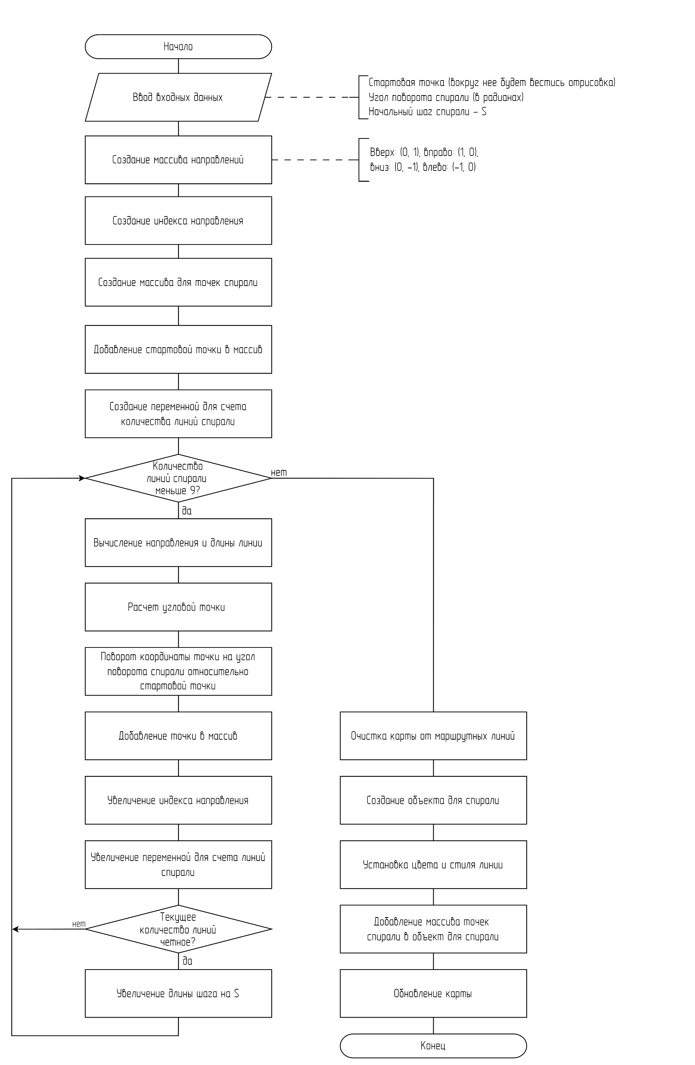
Рисунок А.1 – Схема алгоритма отрисовки спирали

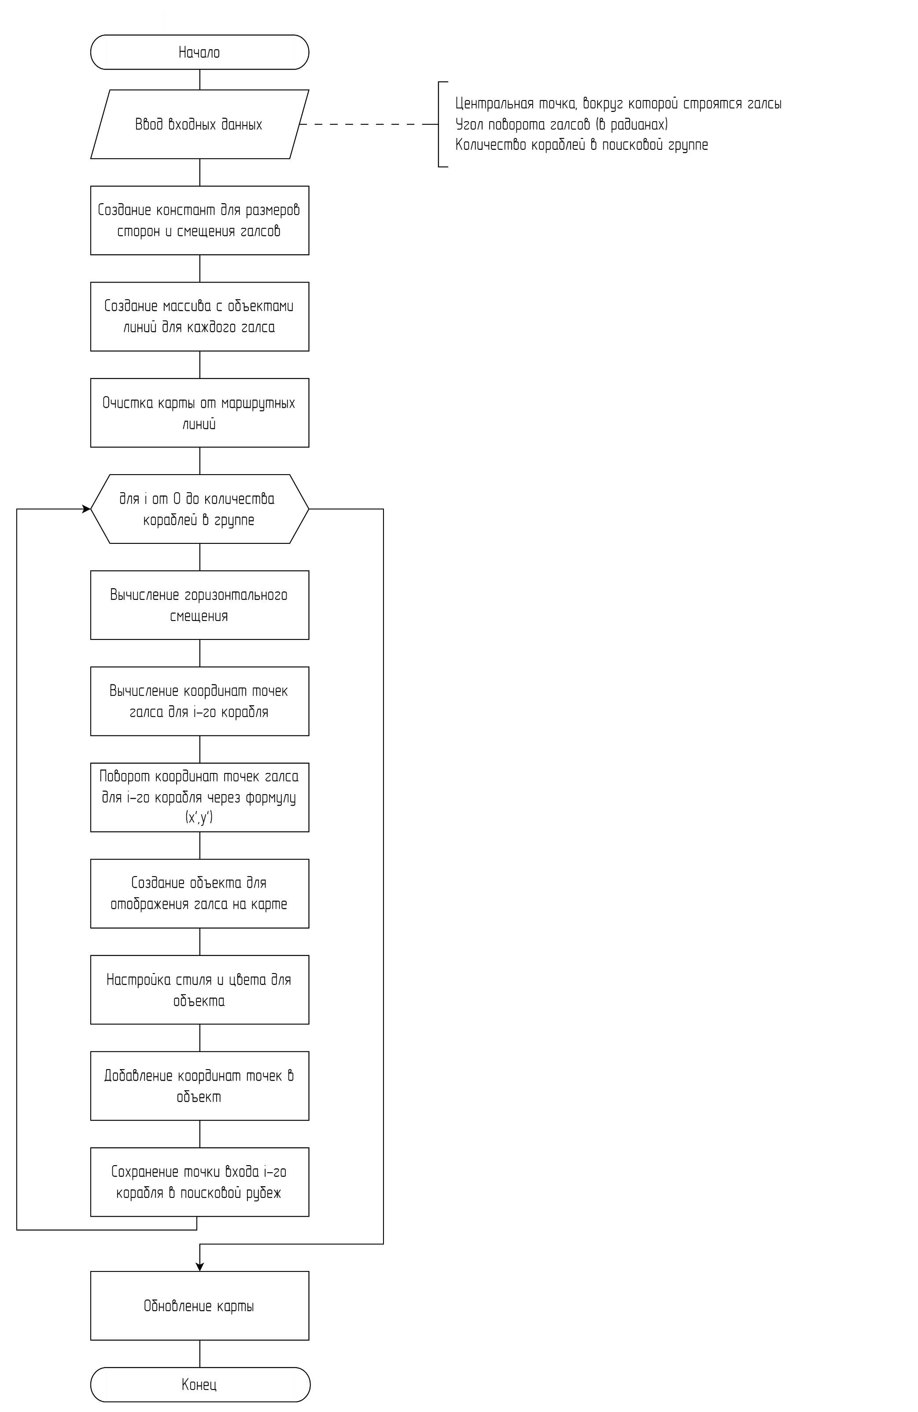
Рисунок А.2 – Схема алгоритма построения поисковых галсов

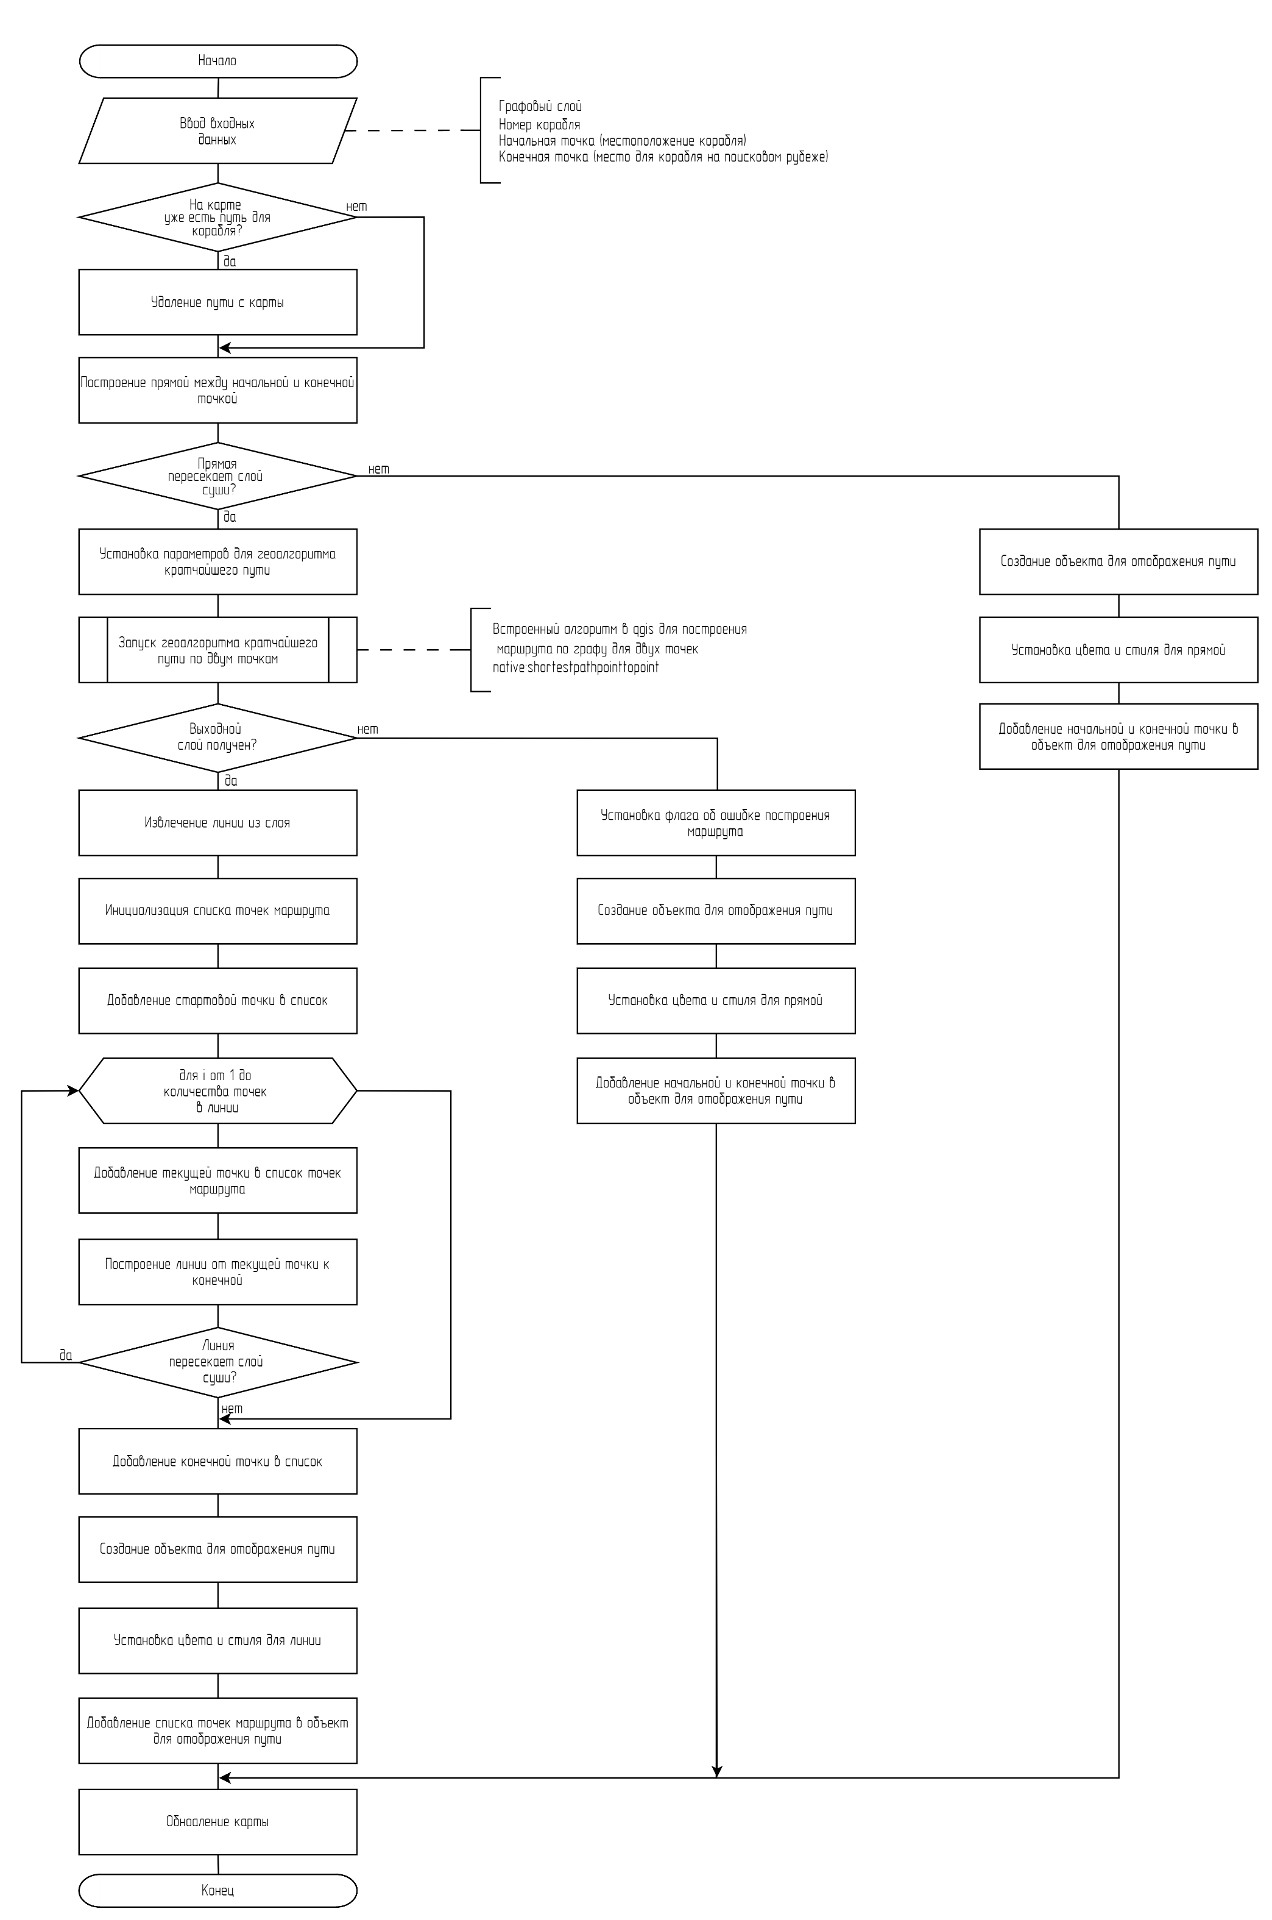
Рисунок А.3 – Схема алгоритма построения кратчайшего пути для корабля

ПРИЛОЖЕНИЕ Б
(обязательное)
Исходные тексты программы
SearchShipsApp.pro
QT += core gui xml svg
greaterThan(QT_MAJOR_VERSION, 4): QT += widgets
CONFIG += c++17
DEFINES += QT_DEPRECATED_WARNINGS
INCLUDEPATH += $$PWD/libs/qt/include
INCLUDEPATH += $$PWD/libs/qgis/include

LIBS += -L$$PWD/libs/qgis/lib \
-lqgis_core -lqgis_gui -lqgis_app -lqgis_analysis
# debug
SOURCES += \
main.cpp \
mainwindow.cpp
HEADERS += \
mainwindow.h
FORMS += \
mainwindow.ui

RC_FILE = icon.rc

# Default rules for deployment.
qnx: target.path = /tmp/$${TARGET}/bin
else: unix:!android: target.path = /opt/$${TARGET}/bin
!isEmpty(target.path): INSTALLS += target

RESOURCES += \
resources.qrc

main.cpp
#define _USE_MATH_DEFINES
#include <cmath>
#include "mainwindow.h"
#include <QApplication>
#include <QSplashScreen>
#include <qgsapplication.h>
#include <qgsprocessingalgorithm.h>
#include <qgsprocessingregistry.h>
#include <qgsnativealgorithms.h>

int main(int argc, char *argv[])
{
QgsApplication a(argc,argv,true);
QgsApplication::processingRegistry()->addProvider(new QgsNativeAlgorithms(QgsApplication::processingRegistry()));
a.setStyle("Fusion");
QgsApplication::initQgis();
// Показываем splash screen
QSplashScreen *splash = new QSplashScreen(QPixmap(":/images/images/StartScreen.png"));
splash->show();
a.processEvents();
MainWindow w;
// Закрываем splash и показываем главное окно
splash->finish(&w);
delete splash;
w.showFullScreen();
return a.exec();
}

mainwindow.h
#ifndef MAINWINDOW_H
#define MAINWINDOW_H

#include <QMainWindow>
#include <qgsmapcanvas.h>
#include <qgsmaptoolemitpoint.h>
#include <qgsvertexmarker.h>

QT_BEGIN_NAMESPACE
namespace Ui {
class MainWindow;
}
QT_END_NAMESPACE

class MainWindow : public QMainWindow
{
Q_OBJECT

public:
MainWindow(QWidget *parent = nullptr);
~MainWindow();

//Количество кораблей в группе
int max_ships = 4;

//Градус относительно истинного севера
int rotateNordPoint = 0;

//Длина маршрута до поисковых рубежей (в морских милях)
double routeDist_1Ship = 0;
double routeDist_2Ship = 0;
double routeDist_3Ship = 0;
double routeDist_4Ship = 0;

//Длины поисковых маршрутов (в морских милях)
double spiral_dist = 24;
double ship2_dist = 40;
double ship3_dist = 40;
double ship4_dist = 40;

private slots:
void on_pushButton_exit_clicked();

void on_pushButton_returnToMap_clicked();

void calcPoint(QgsPointXY point, Qt::MouseButton mouseButton);

void buildAndDrawShortestPath(QgsVectorLayer* routeLayer, const QgsPointXY& startPoint, const QgsPointXY& endPoint, int num_ship);

void drawSpiral(const QgsPointXY& centerPoint, double rotationRad);

void drawSearchWay_Ships(const QgsPointXY& centerPoint, double rotationRad, int shipCount);

void drawShipsRouteSearch(QgsVectorLayer* routeLayer, const std::vector<int>& shipIndices);

void clearWay_elements();

void on_pushButton_clearMap_clicked();

void on_pushButton_ship1_inGroup_clicked();

void on_pushButton_ship2_inGroup_clicked();

void on_pushButton_ship3_inGroup_clicked();

void on_pushButton_ship4_inGroup_clicked();

void on_pushButton_2_clicked();

void on_pushButton_clicked();

void on_pushButton_changePointPos_clicked();

void on_pushButton_5_clicked();

void on_pushButton_6_clicked();

void on_pushButton_7_clicked();

private:
Ui::MainWindow *ui;

//Конвертация координат в приемлемый вид
static QString convertToDMS(double decimalDegree, bool isLatitude);

//Конвертация времени в приемлемый вид
QString formatTime(double totalMinutes);

//Виджет карты
QgsMapCanvas *mapCanvas;

//Слои для карты
QgsVectorLayer *Russia;
QgsVectorLayer *Seas;
QgsVectorLayer *Route;
QgsVectorLayer *Buffer;
QgsVectorLayer *ShipsBuffer;

//Инструмент обработки нажатия мыши
QgsMapToolEmitPoint *mpClickPoint;

//Маркеры кораблей и ТПО на карте
QgsVertexMarker* currentMarker_TPO = nullptr;
QgsVertexMarker* currentMarker_Ship1 = nullptr;
QgsVertexMarker* currentMarker_Ship2 = nullptr;
QgsVertexMarker* currentMarker_Ship3 = nullptr;
QgsVertexMarker* currentMarker_Ship4 = nullptr;

//Флаг ошибки при отрисовке
bool flag_error_drawing_route = false;

//Маркеры при построении маршрутов (стрелки)
QgsVertexMarker* markerWay_1 = nullptr;
QgsVertexMarker* markerWay_2 = nullptr;
QgsVertexMarker* markerWay_3 = nullptr;
QgsVertexMarker* markerWay_4 = nullptr;

//Линия спирали (маршрут для одного корабля)
QgsRubberBand* spiralBand = nullptr;

//Линия маршрута до поисковых рубежей
QgsRubberBand* rubberBand_path_1Ship = nullptr;
QgsRubberBand* rubberBand_path_2Ship = nullptr;
QgsRubberBand* rubberBand_path_3Ship = nullptr;
QgsRubberBand* rubberBand_path_4Ship = nullptr;

//Линии поисковых маршрутов вблизи ТПО
QgsRubberBand* rightRectBand = nullptr;
QgsRubberBand* leftRectBand = nullptr;
QgsRubberBand* centerRectBand = nullptr;
QgsRubberBand* farLeftRectBand = nullptr;
QgsRubberBand* farRightRectBand = nullptr;

//Конечная точка для построения пути кораблей
QgsPointXY* point_first_ship = nullptr;
QgsPointXY* point_second_ship = nullptr;
QgsPointXY* point_third_ship = nullptr;
QgsPointXY* point_fourth_ship = nullptr;

//Окружность вокруг ТПО с радиусом 50 морских миль
QgsRubberBand* circleBand;

//Функция добавления маркера на карте
void addIconAtPoint(const QgsPointXY &point);
};
#endif // MAINWINDOW_H

mainwindow.cpp
#include "mainwindow.h"
#include "ui_mainwindow.h"
#include <qgsapplication.h>
#include <qgsmapcanvas.h>
#include <qgsvectorlayer.h>
#include <QScreen>
#include <QLabel>
#include <QTabBar>
#include <QMessageBox>
#include <QValidator>
#include <QLineEdit>
#include <QtConcurrent/QtConcurrent>
#include <QProgressDialog>
#include <qgsidentifycontext.h>
#include <qgsspatialindex.h>
#include <qgsrectangle.h>
#include <qgslinesymbol.h>
#include <qgsfillsymbol.h>
#include <qgssinglesymbolrenderer.h>
#include <qgsvertexmarker.h>
#include <qgsgeometry.h>
#include <qgsmarkersymbol.h>
#include "qgsprocessingregistry.h"
#include "qgsprocessingalgorithm.h"
#include "qgsprocessingfeedback.h"
#include "qgsrubberband.h"
#include "qgsnativealgorithms.h"

MainWindow::MainWindow(QWidget *parent)
: QMainWindow(parent)
, ui(new Ui::MainWindow)
{
ui->setupUi(this);

// Инициализация объектов окна
this->setMinimumSize(900, 600);
ui->menubar->setVisible(false);
QScreen *screen = QApplication::primaryScreen();
ui->gridLayout->removeWidget(ui->tabWidget_menu);
ui->gridLayout->addWidget(ui->tabWidget_menu, 0, 1);
ui->tabWidget_menu->setMaximumWidth(screen->geometry().width() * 0.22);
ui->tabWidget_menu->tabBar()->setDocumentMode(true);
ui->tabWidget_menu->tabBar()->setExpanding(true);
ui->tableWidget_speed->horizontalHeader()->setSectionResizeMode(QHeaderView::Stretch);

// Заполнение таблицы скоростей spinBox'ами
for (int col = 0; col < ui->tableWidget_speed->columnCount(); ++col) {
QSpinBox *spinBox = new QSpinBox(ui->tableWidget_speed);
spinBox->setMinimum(25); // Минимальное значение
spinBox->setMaximum(60); // Максимальное значение
spinBox->setSingleStep(1); // Шаг увеличения
spinBox->setAlignment(Qt::AlignCenter);
spinBox->setSuffix(" уз.");
spinBox->setButtonSymbols(QAbstractSpinBox::NoButtons);
spinBox->setStyleSheet("QSpinBox { border: none; font-size: 11pt; }");
ui->tableWidget_speed->setCellWidget(0, col, spinBox);
}

// Заполнение вывода координат нулями
ui->textEdit->setText("000°00,00′В");
ui->textEdit_2->setText("00°00,00′С");
ui->textEdit_5->setText("000°00,00′В");
ui->textEdit_6->setText("00°00,00′С");
ui->textEdit_7->setText("000°00,00′В");
ui->textEdit_8->setText("00°00,00′С");
ui->textEdit_9->setText("000°00,00′В");
ui->textEdit_10->setText("00°00,00′С");
ui->textEdit_latitude_point_pos->setText("00°00,00′С");
ui->textEdit_longitude_point_pos->setText("000°00,00′В");

// Название окна
this->setWindowTitle("SearchShipsApp");

// Label для вывода координат в statusBar
QLabel *coordLabel = new QLabel(this);
ui->statusbar->addWidget(coordLabel);

// Label для ввода значения S с всплывающей подсказкой
ui->label_S->setText(R"(S = <a href='#' style='text-decoration: none;'>❔</a>)");
ui->label_S->setTextFormat(Qt::RichText);
ui->label_S->setTextInteractionFlags(Qt::TextBrowserInteraction);
ui->label_S->setOpenExternalLinks(false);
connect(ui->label_S, &QLabel::linkActivated, this, [=] {
// Показываем картинку
QDialog *dialog = new QDialog(this);
dialog->setWindowTitle("Подсказка: S");

QLabel *imgLabel = new QLabel(dialog);
if (max_ships == 1)
imgLabel->setPixmap(QPixmap(":/images/images/1Ship_route.png"));
if (max_ships == 2)
imgLabel->setPixmap(QPixmap(":/images/images/2Ships_route.png"));
if (max_ships == 3)
imgLabel->setPixmap(QPixmap(":/images/images/3Ships_route.png"));
if (max_ships == 4)
imgLabel->setPixmap(QPixmap(":/images/images/4Ships_route.png"));

QVBoxLayout *layout = new QVBoxLayout(dialog);
layout->addWidget(imgLabel);

dialog->setLayout(layout);
dialog->exec();
});

// Инициализация виджета карты
mapCanvas = new QgsMapCanvas(this);
QgsCoordinateReferenceSystem crs;
crs.createFromProj4("+proj=lcc +lat_0=0 +lon_0=105 +lat_1=30 +lat_2=62 +x_0=0 +y_0=0 +datum=WGS84 +units=m +no_defs +type=crs");
mapCanvas->setDestinationCrs(crs);
mapCanvas->setProject(QgsProject::instance());

// Загрузка слоев карты
Russia = new QgsVectorLayer(QCoreApplication::applicationDirPath() + "/shapefiles/RussiaMapLayer.shp","Russia","ogr");
Seas = new QgsVectorLayer(QCoreApplication::applicationDirPath() + "/shapefiles/SeasMapLayer.shp","Seas","ogr");
Route = new QgsVectorLayer(QCoreApplication::applicationDirPath() + "/shapefiles/RouteMapLayer.shp","Route","ogr");
Buffer = new QgsVectorLayer(QCoreApplication::applicationDirPath() + "/shapefiles/SeasBufferMapLayer.shp","Buffer","ogr");
ShipsBuffer = new QgsVectorLayer(QCoreApplication::applicationDirPath() + "/shapefiles/12MilesBufferLayer.shp","ShipsBuffer","ogr");

// Проверяем, загрузились ли слои корректно
if (!Russia->isValid() || !Seas->isValid() || !Route->isValid() || !Buffer->isValid() || !ShipsBuffer->isValid()) {
QMessageBox::warning(this, "Ошибка", "Ошибка загрузки слоёв!");
return;
}

// Настройка визуализации слоев
QgsFillSymbol *russiaSymbol = QgsFillSymbol::createSimple({{"color", "#c2b9a6"}, {"outline_color", "black"}});
Russia->setRenderer(new QgsSingleSymbolRenderer(russiaSymbol));
QgsFillSymbol *seasSymbol = QgsFillSymbol::createSimple({{"color", "#60a7d5"}, {"outline_color", "black"}});
Seas->setRenderer(new QgsSingleSymbolRenderer(seasSymbol));
//QgsLineSymbol *routeSymbol = QgsLineSymbol::createSimple({{"color", "black"}, {"width", "0.8"}});
//routeSymbol->setOpacity(0.0);
//Route->setRenderer(new QgsSingleSymbolRenderer(routeSymbol));
QgsFillSymbol *bufferSymbol = QgsFillSymbol::createSimple({{"color", "#60a7d5"}, {"outline_color", "#60a7d5"}});
Buffer->setRenderer(new QgsSingleSymbolRenderer(bufferSymbol));
Buffer->setOpacity(0.0);
QgsFillSymbol *shipsBufferSymbol = QgsFillSymbol::createSimple({{"color", "#60a7d5"}, {"outline_color", "#60a7d5"}});
ShipsBuffer->setRenderer(new QgsSingleSymbolRenderer(shipsBufferSymbol));
ShipsBuffer->setOpacity(0.0);
QgsProject::instance()->addMapLayer(Russia);
QgsProject::instance()->addMapLayer(Seas);
QgsProject::instance()->addMapLayer(Route);
QgsProject::instance()->addMapLayer(Buffer);
QgsProject::instance()->addMapLayer(ShipsBuffer);
QList<QgsMapLayer*> layerlist;
layerlist.append(Russia);
layerlist.append(Seas);
//layerlist.append(Route);
layerlist.append(Buffer);
layerlist.append(ShipsBuffer);

// Вывод слоев на карту
mapCanvas->setLayers(layerlist);
ui->gridLayout->addWidget(mapCanvas, 0, 0);
mapCanvas->zoomToFullExtent();
mapCanvas->setCenter(QgsPointXY(-373280, 7449634));
mapCanvas->refresh();

// Максимальный и минимальный масштаб
double minScale = 500000;
double maxScale = 30000000;

// Флаг для предотвращения зацикливания
bool inScaleChange = false;

// Label для отображения масштаба
QLabel* layerInfoLabel = new QLabel(this);
ui->statusbar->addWidget(layerInfoLabel);

// Подключаем инструмент для обработки клика
mpClickPoint = new QgsMapToolEmitPoint(mapCanvas);
mapCanvas->setMapTool(mpClickPoint);

// Подключаем сигнал к слоту клика
connect(mpClickPoint, &QgsMapToolEmitPoint::canvasClicked, this, &MainWindow::calcPoint);

// Подключаем обработчик изменения масштаба
connect(mapCanvas, &QgsMapCanvas::scaleChanged, this, [this, maxScale, minScale, &inScaleChange, layerInfoLabel](double scale) {
if (inScaleChange) {
return; // Возвращаем, если флаг активен, чтобы избежать зацикливания
}

// Проверяем текущий масштаб
if (scale > maxScale) {
// Если масштаб больше максимального, то возвращаем его к максимальному
inScaleChange = true;
mapCanvas->zoomScale(maxScale);
inScaleChange = false;
} else if (scale < minScale) {
// Если масштаб меньше минимального, то возвращаем его к минимальному
inScaleChange = true;
mapCanvas->zoomScale(minScale);
inScaleChange = false;
}
// Форматируем и выводим масштаб
QString scaleText = QString("Масштаб: 1:%1 морских миль").arg((double)scale/185200);
layerInfoLabel->setText(scaleText);
});

// Подключаем обработчик события движения мыши на канвасе
connect(mapCanvas, &QgsMapCanvas::xyCoordinates, this, [this, coordLabel](const QgsPointXY& point) {
// Исходная и целевая системы координат
QgsCoordinateReferenceSystem crsSrc;
crsSrc.createFromProj4("+proj=lcc +lat_0=0 +lon_0=105 +lat_1=30 +lat_2=62 +x_0=0 +y_0=0 +datum=WGS84 +units=m +no_defs +type=crs");
QgsCoordinateReferenceSystem crsDest;
crsDest.createFromProj4("+proj=longlat +datum=WGS84 +no_defs +type=crs");

// Создаем трансформатор
QgsCoordinateTransform transform(crsSrc, crsDest, QgsProject::instance());

// Преобразуем координаты
QgsPointXY transformedPoint = transform.transform(point);
//Получаем координаты долготы и широты
double longitude = transformedPoint.x();
double latitude = transformedPoint.y();

// Условие для вывода курса ТПО относительно истинного севера
if (currentMarker_TPO) {
// Получаем координаты маркера
QgsPointXY markerPoint = currentMarker_TPO->center();

// Координаты северного полюса
double latNorthPole = 90.0;
double lonNorthPole = 0.0;

// Создаем трансформатор для преобразования координат
QgsCoordinateTransform transform(crsDest, crsSrc, QgsProject::instance());

// Преобразуем координаты северного полюса в ESRI:102012
QgsPointXY northPolePoint = transform.transform(QgsPointXY(lonNorthPole, latNorthPole));

// Вычисляем угол между маркером и северным полюсом
double dxNorth = northPolePoint.x() - markerPoint.x();
double dyNorth = northPolePoint.y() - markerPoint.y();
double angleToNorth = atan2(dyNorth, dxNorth) * 180.0 / 3.14;
if (rotateNordPoint != int(angleToNorth)) {
if (int(angleToNorth) <= 90) {
rotateNordPoint = 90 - int(angleToNorth);
} else {
rotateNordPoint = -(int(angleToNorth) - 90);
}
}

// Вычисляем угол между маркером и точкой мыши
double dxMouse = point.x() - markerPoint.x();
double dyMouse = point.y() - markerPoint.y();
double angleToMouse = atan2(dyMouse, dxMouse) * 180.0 / 3.14;

// Вычисляем угол между мышью и севером
double angleFromNorth = angleToMouse - angleToNorth;

if (angleFromNorth > 0)
angleFromNorth -= 360;

angleFromNorth = abs(angleFromNorth);
int degrees = static_cast<int>(angleFromNorth);

coordLabel->setText(QString(" WGS 84 Долгота: %1, Широта: %2, Курс: %3°").arg(MainWindow::convertToDMS(longitude, false)).arg(MainWindow::convertToDMS(latitude, true)).arg(degrees));
}
else {
coordLabel->setText(QString(" WGS 84 Долгота: %1, Широта: %2").arg(MainWindow::convertToDMS(longitude, false)).arg(MainWindow::convertToDMS(latitude, true)));
}
});
}

MainWindow::~MainWindow()
{
delete ui;
}

// Функция, трансформирующая координаты в приемлемый вид
QString MainWindow::convertToDMS(double decimalDegree, bool isLatitude) {
QString direction;

// Определяем направление (С, Ю, В, З)
if (isLatitude) {
if (decimalDegree >= 0) {
direction = "С";
} else {
direction = "Ю";
}
} else {
if (decimalDegree >= 0) {
direction = "В";
} else {
direction = "З";
}
}

decimalDegree = std::abs(decimalDegree);
int degrees = static_cast<int>(decimalDegree); // Градусы
double minutesDecimal = (decimalDegree - degrees) * 60;
int minutes = static_cast<int>(minutesDecimal); // Минуты
double secondsDecimal = (minutesDecimal - minutes) * 60;
int seconds = static_cast<int>(secondsDecimal); // Секунды

// Форматируем строку
if (isLatitude)
return QString("%1°%2,%3′%4")
.arg(degrees)
.arg(minutes, 2, 10, QChar('0'))
.arg(seconds, 2, 10, QChar('0'))
.arg(direction);
else
return QString("%1°%2,%3′%4")
.arg(degrees, 3, 10, QChar('0'))
.arg(minutes, 2, 10, QChar('0'))
.arg(seconds, 2, 10, QChar('0'))
.arg(direction);
}

// Обработка закрытия программы при нажатии кнопки
void MainWindow::on_pushButton_exit_clicked()
{
this->close();
}

// Функция возвращения карты в исходное состояние
void MainWindow::on_pushButton_returnToMap_clicked()
{
QgsPointXY *centerMap = new QgsPointXY(-373280, 7449634);
mapCanvas->zoomByFactor(1, centerMap);
mapCanvas->zoomScale(30000000); // Устанавливаем масштаб
}

// Функция добавления маркера в точку
void MainWindow::addIconAtPoint(const QgsPointXY &point) {
if (ui->pushButton_changePointPos->isChecked()) {
// ТПО
if (currentMarker_TPO) {
mapCanvas->scene()->removeItem(currentMarker_TPO);
delete currentMarker_TPO;
currentMarker_TPO = nullptr;
if (circleBand) {
mapCanvas->scene()->removeItem(circleBand);
delete circleBand;
circleBand = nullptr;
}
if (currentMarker_Ship1) {
mapCanvas->scene()->removeItem(currentMarker_Ship1);
ui->textEdit->setText("000°00,00′В");
ui->textEdit_2->setText("00°00,00′С");
delete currentMarker_Ship1;
currentMarker_Ship1 = nullptr;
}
if (currentMarker_Ship2) {
mapCanvas->scene()->removeItem(currentMarker_Ship2);
ui->textEdit_5->setText("000°00,00′В");
ui->textEdit_6->setText("00°00,00′С");
delete currentMarker_Ship2;
currentMarker_Ship2 = nullptr;
}
if (currentMarker_Ship3) {
mapCanvas->scene()->removeItem(currentMarker_Ship3);
ui->textEdit_7->setText("000°00,00′В");
ui->textEdit_8->setText("00°00,00′С");
delete currentMarker_Ship3;
currentMarker_Ship3 = nullptr;
}
if (currentMarker_Ship4) {
mapCanvas->scene()->removeItem(currentMarker_Ship4);
ui->textEdit_9->setText("000°00,00′В");
ui->textEdit_10->setText("00°00,00′С");
delete currentMarker_Ship4;
currentMarker_Ship4 = nullptr;
}
clearWay_elements();
}
currentMarker_TPO = new QgsVertexMarker(mapCanvas);
currentMarker_TPO->setIconType(QgsVertexMarker::ICON_CROSS);
currentMarker_TPO->setRotation(45);
currentMarker_TPO->setToolTip("ТПО");
currentMarker_TPO->setColor(Qt::black);
currentMarker_TPO->setPenWidth(2);
currentMarker_TPO->setCenter(point);
currentMarker_TPO->show();
}
else if (ui->pushButton->isChecked()) {
// Корабль 1
if (currentMarker_Ship1) {
mapCanvas->scene()->removeItem(currentMarker_Ship1);
delete currentMarker_Ship1;
currentMarker_Ship1 = nullptr;
clearWay_elements();
}
currentMarker_Ship1 = new QgsVertexMarker(mapCanvas);
currentMarker_Ship1->setIconType(QgsVertexMarker::ICON_TRIANGLE);
currentMarker_Ship1->setFillColor("black");
currentMarker_Ship1->setIconSize(8);
currentMarker_Ship1->setToolTip("Корабль 1");
currentMarker_Ship1->setColor(Qt::black);
currentMarker_Ship1->setPenWidth(1);
currentMarker_Ship1->setCenter(point);
currentMarker_Ship1->show();
}
else if (ui->pushButton_5->isChecked()) {
// Корабль 2
if (currentMarker_Ship2) {
mapCanvas->scene()->removeItem(currentMarker_Ship2);
delete currentMarker_Ship2;
currentMarker_Ship2 = nullptr;
clearWay_elements();
}
currentMarker_Ship2 = new QgsVertexMarker(mapCanvas);
currentMarker_Ship2->setIconType(QgsVertexMarker::ICON_TRIANGLE);
currentMarker_Ship2->setFillColor("black");
currentMarker_Ship2->setIconSize(8);
currentMarker_Ship2->setToolTip("Корабль 2");
currentMarker_Ship2->setColor(Qt::black);
currentMarker_Ship2->setPenWidth(1);
currentMarker_Ship2->setCenter(point);
currentMarker_Ship2->show();
}
else if (ui->pushButton_6->isChecked()) {
// Корабль 3
if (currentMarker_Ship3) {
mapCanvas->scene()->removeItem(currentMarker_Ship3);
delete currentMarker_Ship3;
currentMarker_Ship3 = nullptr;
clearWay_elements();
}
currentMarker_Ship3 = new QgsVertexMarker(mapCanvas);
currentMarker_Ship3->setIconType(QgsVertexMarker::ICON_TRIANGLE);
currentMarker_Ship3->setFillColor("black");
currentMarker_Ship3->setIconSize(8);
currentMarker_Ship3->setToolTip("Корабль 3");
currentMarker_Ship3->setColor(Qt::black);
currentMarker_Ship3->setPenWidth(1);
currentMarker_Ship3->setCenter(point);
currentMarker_Ship3->show();
}
else if (ui->pushButton_7->isChecked()) {
// Корабль 4
if (currentMarker_Ship4) {
mapCanvas->scene()->removeItem(currentMarker_Ship4);
delete currentMarker_Ship4;
currentMarker_Ship4 = nullptr;
clearWay_elements();
}
currentMarker_Ship4 = new QgsVertexMarker(mapCanvas);
currentMarker_Ship4->setIconType(QgsVertexMarker::ICON_TRIANGLE);
currentMarker_Ship4->setFillColor("black");
currentMarker_Ship4->setIconSize(8);
currentMarker_Ship4->setToolTip("Корабль 4");
currentMarker_Ship4->setColor(Qt::black);
currentMarker_Ship4->setPenWidth(1);
currentMarker_Ship4->setCenter(point);
currentMarker_Ship4->show();
}
}

// Обработчик нажатия по карте
void MainWindow::calcPoint(QgsPointXY point, Qt::MouseButton mouseButton) {
// Исходная и целевая системы координат
QgsCoordinateReferenceSystem crsSrc;
crsSrc.createFromProj4("+proj=lcc +lat_0=0 +lon_0=105 +lat_1=30 +lat_2=62 +x_0=0 +y_0=0 +datum=WGS84 +units=m +no_defs +type=crs");
QgsCoordinateReferenceSystem crsDest;
crsDest.createFromProj4("+proj=longlat +datum=WGS84 +no_defs +type=crs");

// Создаем трансформатор
QgsCoordinateTransform transform(crsSrc, crsDest, QgsProject::instance());

if (mouseButton == Qt::LeftButton) {
// ТПО
if (ui->pushButton_changePointPos->isChecked()) {
QgsFeatureIterator iter = Buffer->getFeatures();
QgsFeature feature;
bool insidePolygon = false;

// Проверяем, попадает ли точка в границы какого-либо полигона слоя
while (iter.nextFeature(feature)) {
QgsGeometry polygonGeometry = feature.geometry();
if (polygonGeometry.contains(QgsGeometry::fromPointXY(point))) {
insidePolygon = true;
break;
}
}

// Проверка на условие постановки точки
if (insidePolygon) {
addIconAtPoint(point);

// Исходные данные
QgsPointXY center = point; // Получаем координату маркера
double radiusMeters = 92600.0; // 50 морских миль в метрах

// Создаем геометрию окружности
QgsGeometry circle = QgsGeometry::fromPointXY(center).buffer(radiusMeters, 128); // 64 сегмента для сглаживания

// Создаем rubberband
circleBand = new QgsRubberBand(mapCanvas, Qgis::GeometryType::Line);
circleBand->setToGeometry(circle, nullptr);

// Настраиваем стиль
circleBand->setColor(Qt::black);
circleBand->setLineStyle(Qt::DashLine);
circleBand->setWidth(1);
circleBand->setFillColor(Qt::transparent);

circleBand->show();

// Преобразуем координаты
QgsPointXY transformedPoint = transform.transform(point);
ui->textEdit_latitude_point_pos->setText(QString(MainWindow::convertToDMS(transformedPoint.y(), true)));
ui->textEdit_longitude_point_pos->setText(QString(MainWindow::convertToDMS(transformedPoint.x(), false)));
ui->pushButton_changePointPos->setChecked(false);
} else {
QMessageBox::warning(this, "Ошибка", "Поставьте точку потери объекта в море с удалением от суши на 8 морских миль!");
}
}
// Корабль 1
if (ui->pushButton->isChecked()) {
QgsFeatureIterator iter = Seas->getFeatures();
QgsFeature feature;
bool insidePolygon = false;

// Проверяем, попадает ли точка в границы какого-либо полигона слоя
while (iter.nextFeature(feature)) {
QgsGeometry polygonGeometry = feature.geometry();
if (polygonGeometry.contains(QgsGeometry::fromPointXY(point))) {
insidePolygon = true;
break;
}
}

// Проверка на условие постановки точки
if (insidePolygon) {
if (currentMarker_TPO) {
QgsDistanceArea dist;
dist.setSourceCrs(crsSrc, QgsProject::instance()->transformContext());
QgsPointXY mapPoint = mapCanvas->getCoordinateTransform()->toMapCoordinates(currentMarker_TPO->pos().toPoint());
if (dist.measureLine(point.toQPointF(), mapPoint) > 92600.0) {
QMessageBox::warning(nullptr, "Предупреждение", "Расстояние до ТПО превышает 50 морских миль!");
return;
}
} else {
QMessageBox::warning(nullptr, "Предупреждение", "Необходимо сначала поставить ТПО на карте!");
return;
}

//Добавляем маркер на карту
addIconAtPoint(point);

// Преобразуем координаты
QgsPointXY transformedPoint = transform.transform(point);
ui->textEdit_2->setText(QString(MainWindow::convertToDMS(transformedPoint.y(), true)));
ui->textEdit->setText(QString(MainWindow::convertToDMS(transformedPoint.x(), false)));
ui->pushButton->setChecked(false);
} else {
QMessageBox::warning(this, "Ошибка", "Укажите нахождение корабля корректно!");
}
}
// Корабль 2
if (ui->pushButton_5->isChecked()) {
QgsFeatureIterator iter = Seas->getFeatures();
QgsFeature feature;
bool insidePolygon = false;

// Проверяем, попадает ли точка в границы какого-либо полигона слоя
while (iter.nextFeature(feature)) {
QgsGeometry polygonGeometry = feature.geometry();
if (polygonGeometry.contains(QgsGeometry::fromPointXY(point))) {
insidePolygon = true;
break;
}
}

// Проверка на условие постановки точки
if (insidePolygon) {
if (currentMarker_TPO) {
QgsDistanceArea dist;
dist.setSourceCrs(crsSrc, QgsProject::instance()->transformContext());
QgsPointXY mapPoint = mapCanvas->getCoordinateTransform()->toMapCoordinates(currentMarker_TPO->pos().toPoint());
if (dist.measureLine(point.toQPointF(), mapPoint) > 92600.0) {
QMessageBox::warning(nullptr, "Предупреждение", "Расстояние до ТПО превышает 50 морских миль!");
return;
}
} else {
QMessageBox::warning(nullptr, "Предупреждение", "Необходимо сначала поставить ТПО на карте!");
return;
}

//Добавляем маркер на карту
addIconAtPoint(point);

// Преобразуем координаты
QgsPointXY transformedPoint = transform.transform(point);
ui->textEdit_6->setText(QString(MainWindow::convertToDMS(transformedPoint.y(), true)));
ui->textEdit_5->setText(QString(MainWindow::convertToDMS(transformedPoint.x(), false)));
ui->pushButton_5->setChecked(false);
} else {
QMessageBox::warning(this, "Ошибка", "Укажите нахождение корабля корректно!");
}
}
// Корабль 3
if (ui->pushButton_6->isChecked()) {
QgsFeatureIterator iter = Seas->getFeatures();
QgsFeature feature;
bool insidePolygon = false;

// Проверяем, попадает ли точка в границы какого-либо полигона слоя
while (iter.nextFeature(feature)) {
QgsGeometry polygonGeometry = feature.geometry();
if (polygonGeometry.contains(QgsGeometry::fromPointXY(point))) {
insidePolygon = true;
break;
}
}

// Проверка на условие постановки точки
if (insidePolygon) {
if (currentMarker_TPO) {
QgsDistanceArea dist;
dist.setSourceCrs(crsSrc, QgsProject::instance()->transformContext());
QgsPointXY mapPoint = mapCanvas->getCoordinateTransform()->toMapCoordinates(currentMarker_TPO->pos().toPoint());
if (dist.measureLine(point.toQPointF(), mapPoint) > 92600.0) {
QMessageBox::warning(nullptr, "Предупреждение", "Расстояние до ТПО превышает 50 морских миль!");
return;
}
} else {
QMessageBox::warning(nullptr, "Предупреждение", "Необходимо сначала поставить ТПО на карте!");
return;
}

//Добавляем маркер на карту
addIconAtPoint(point);

// Преобразуем координаты
QgsPointXY transformedPoint = transform.transform(point);
ui->textEdit_8->setText(QString(MainWindow::convertToDMS(transformedPoint.y(), true)));
ui->textEdit_7->setText(QString(MainWindow::convertToDMS(transformedPoint.x(), false)));
ui->pushButton_6->setChecked(false);
} else {
QMessageBox::warning(this, "Ошибка", "Укажите нахождение корабля корректно!");
}
}
// Корабль 4
if (ui->pushButton_7->isChecked()) {
QgsFeatureIterator iter = Seas->getFeatures();
QgsFeature feature;
bool insidePolygon = false;

// Проверяем, попадает ли точка в границы какого-либо полигона слоя
while (iter.nextFeature(feature)) {
QgsGeometry polygonGeometry = feature.geometry();
if (polygonGeometry.contains(QgsGeometry::fromPointXY(point))) {
insidePolygon = true;
break;
}
}

// Проверка на условие постановки точки
if (insidePolygon) {
if (currentMarker_TPO) {
QgsDistanceArea dist;
dist.setSourceCrs(crsSrc, QgsProject::instance()->transformContext());
QgsPointXY mapPoint = mapCanvas->getCoordinateTransform()->toMapCoordinates(currentMarker_TPO->pos().toPoint());
if (dist.measureLine(point.toQPointF(), mapPoint) > 92600.0) {
QMessageBox::warning(nullptr, "Предупреждение", "Расстояние до ТПО превышает 50 морских миль!");
return;
}
} else {
QMessageBox::warning(nullptr, "Предупреждение", "Необходимо сначала поставить ТПО на карте!");
return;
}

//Добавляем маркер на карту
addIconAtPoint(point);

// Преобразуем координаты
QgsPointXY transformedPoint = transform.transform(point);
ui->textEdit_10->setText(QString(MainWindow::convertToDMS(transformedPoint.y(), true)));
ui->textEdit_9->setText(QString(MainWindow::convertToDMS(transformedPoint.x(), false)));
ui->pushButton_7->setChecked(false);
} else {
QMessageBox::warning(this, "Ошибка", "Укажите нахождение корабля корректно!");
}
}
}
}

// Отчистка карты от всех элементов
void MainWindow::on_pushButton_clearMap_clicked()
{
// Очищаем все элементы с карты, кроме слоев
QList<QGraphicsItem *> items = mapCanvas->scene()->items();

// Перебираем все элементы на карте
for (QGraphicsItem *item : items)
{
// Проверяем, является ли элемент маркером или другим временным объектом
if (dynamic_cast<QgsVertexMarker *>(item) || dynamic_cast<QgsRubberBand *>(item))
{
// Удаляем маркеры и другие графические элементы
mapCanvas->scene()->removeItem(item);
delete item; // Удаляем объект
ui->textEdit->setText("000°00,00′В");
ui->textEdit_2->setText("00°00,00′С");
ui->textEdit_5->setText("000°00,00′В");
ui->textEdit_6->setText("00°00,00′С");
ui->textEdit_7->setText("000°00,00′В");
ui->textEdit_8->setText("00°00,00′С");
ui->textEdit_9->setText("000°00,00′В");
ui->textEdit_10->setText("00°00,00′С");
ui->textEdit_latitude_point_pos->setText("00°00,00′С");
ui->textEdit_longitude_point_pos->setText("000°00,00′В");
currentMarker_TPO = nullptr;
circleBand = nullptr;
currentMarker_Ship1 = nullptr;
currentMarker_Ship2 = nullptr;
currentMarker_Ship3 = nullptr;
currentMarker_Ship4 = nullptr;
spiralBand = nullptr;
rubberBand_path_1Ship = nullptr;
rubberBand_path_2Ship = nullptr;
rubberBand_path_3Ship = nullptr;
rubberBand_path_4Ship = nullptr;
rightRectBand = nullptr;
leftRectBand = nullptr;
farLeftRectBand = nullptr;
farRightRectBand = nullptr;
centerRectBand = nullptr;
point_first_ship = nullptr;
point_second_ship = nullptr;
point_third_ship = nullptr;
point_fourth_ship = nullptr;
markerWay_1 = nullptr;
markerWay_2 = nullptr;
markerWay_3 = nullptr;
markerWay_4 = nullptr;
ui->frame_1Ship->setEnabled(true);
ui->frame_2Ship->setEnabled(true);
ui->frame_3Ship->setEnabled(true);
ui->frame_4Ship->setEnabled(true);
ui->pushButton_ship1_inGroup->setText("Убрать");
ui->pushButton_ship2_inGroup->setText("Убрать");
ui->pushButton_ship3_inGroup->setText("Убрать");
ui->pushButton_ship4_inGroup->setText("Убрать");
max_ships = 4;
}
}

// Обновляем карту после удаления элементов
mapCanvas->refresh();
}

// Скрытие/возвращение корабля 1
void MainWindow::on_pushButton_ship1_inGroup_clicked()
{
if (ui->pushButton_ship1_inGroup->text() == "Убрать") {
if (max_ships > 1) {
if (currentMarker_Ship1)
currentMarker_Ship1->setVisible(false);
max_ships -= 1;
ui->frame_1Ship->setEnabled(false);
ui->pushButton->setChecked(false);
ui->pushButton_ship1_inGroup->setText("Вернуть");
} else {
QMessageBox::warning(this, "Ошибка", "Минимальное количество кораблей в поисковой группе равно 1!");
}
} else if (ui->pushButton_ship1_inGroup->text() == "Вернуть") {
if (currentMarker_Ship1)
currentMarker_Ship1->setVisible(true);
max_ships += 1;
ui->frame_1Ship->setEnabled(true);
ui->pushButton_ship1_inGroup->setText("Убрать");
}
clearWay_elements();
}

// Скрытие/возвращение корабля 2
void MainWindow::on_pushButton_ship2_inGroup_clicked()
{
if (ui->pushButton_ship2_inGroup->text() == "Убрать") {
if (max_ships > 1) {
if (currentMarker_Ship2)
currentMarker_Ship2->setVisible(false);
max_ships -= 1;
ui->frame_2Ship->setEnabled(false);
ui->pushButton_5->setChecked(false);
ui->pushButton_ship2_inGroup->setText("Вернуть");
} else {
QMessageBox::warning(this, "Ошибка", "Минимальное количество кораблей в поисковой группе равно 1!");
}
} else if (ui->pushButton_ship2_inGroup->text() == "Вернуть") {
if (currentMarker_Ship2)
currentMarker_Ship2->setVisible(true);
max_ships += 1;
ui->frame_2Ship->setEnabled(true);
ui->pushButton_ship2_inGroup->setText("Убрать");
}
clearWay_elements();
}

// Скрытие/возвращение корабля 3
void MainWindow::on_pushButton_ship3_inGroup_clicked()
{
if (ui->pushButton_ship3_inGroup->text() == "Убрать") {
if (max_ships > 1) {
if (currentMarker_Ship3)
currentMarker_Ship3->setVisible(false);
max_ships -= 1;
ui->frame_3Ship->setEnabled(false);
ui->pushButton_6->setChecked(false);
ui->pushButton_ship3_inGroup->setText("Вернуть");
} else {
QMessageBox::warning(this, "Ошибка", "Минимальное количество кораблей в поисковой группе равно 1!");
}
} else if (ui->pushButton_ship3_inGroup->text() == "Вернуть") {
if (currentMarker_Ship3)
currentMarker_Ship3->setVisible(true);
max_ships += 1;
ui->frame_3Ship->setEnabled(true);
ui->pushButton_ship3_inGroup->setText("Убрать");
}
clearWay_elements();
}

// Скрытие/возвращение корабля 4
void MainWindow::on_pushButton_ship4_inGroup_clicked()
{
if (ui->pushButton_ship4_inGroup->text() == "Убрать") {
if (max_ships > 1) {
if (currentMarker_Ship4)
currentMarker_Ship4->setVisible(false);
max_ships -= 1;
ui->frame_4Ship->setEnabled(false);
ui->pushButton_7->setChecked(false);
ui->pushButton_ship4_inGroup->setText("Вернуть");
} else {
QMessageBox::warning(this, "Ошибка", "Минимальное количество кораблей в поисковой группе равно 1!");
}
} else if (ui->pushButton_ship4_inGroup->text() == "Вернуть") {
if (currentMarker_Ship4)
currentMarker_Ship4->setVisible(true);
max_ships += 1;
ui->frame_4Ship->setEnabled(true);
ui->pushButton_ship4_inGroup->setText("Убрать");
}
clearWay_elements();
}

// Построение маршрутов
void MainWindow::on_pushButton_2_clicked()
{
if (!currentMarker_TPO) {
QMessageBox::warning(this, "Ошибка", "Отобразите точку потери объекта на карте!");
return;
}
if (ui->frame_1Ship->isEnabled() && !currentMarker_Ship1) {
QMessageBox::warning(this, "Ошибка", "Не все корабли поисковой группы заданы на карте!");
return;
}
if (ui->frame_2Ship->isEnabled() && !currentMarker_Ship2) {
QMessageBox::warning(this, "Ошибка", "Не все корабли поисковой группы заданы на карте!");
return;
}
if (ui->frame_3Ship->isEnabled() && !currentMarker_Ship3) {
QMessageBox::warning(this, "Ошибка", "Не все корабли поисковой группы заданы на карте!");
return;
}
if (ui->frame_4Ship->isEnabled() && !currentMarker_Ship4) {
QMessageBox::warning(this, "Ошибка", "Не все корабли поисковой группы заданы на карте!");
return;
}

//Подготовка графового слоя к расчету
QProgressDialog progress("Пожалуйста, подождите...", "", 0, 0, this);
progress.setWindowTitle("Обработка");
progress.setCancelButton(nullptr);
progress.setWindowModality(Qt::ApplicationModal);
progress.show();
qApp->processEvents();
QgsGeometry endGeom = QgsGeometry::fromPointXY(currentMarker_TPO->center());
QgsGeometry buffer = endGeom.buffer(111120, 8);
std::unique_ptr<QgsVectorLayer> subgraphLayer(new QgsVectorLayer("LineString?crs=ESRI:102012", "subgraph", "memory"));
QgsFeatureSink* sink = subgraphLayer->dataProvider();

QgsFeatureIterator it = Route->getFeatures();
QgsFeature f;
while (it.nextFeature(f)) {
if (f.geometry().intersects(buffer)) {
sink->addFeature(f);
}
}
QgsProject::instance()->addMapLayer(subgraphLayer.get(), false);
qApp->processEvents();
progress.close();

//Обнуляем длину пути кораблей
routeDist_1Ship = 0;
routeDist_2Ship = 0;
routeDist_3Ship = 0;
routeDist_4Ship = 0;

//Обнуляем флаги отрисовки
flag_error_drawing_route = false;

QList<int> speeds;
for (int col = 0; col < ui->tableWidget_speed->columnCount(); ++col) {
QSpinBox *spinBox = qobject_cast<QSpinBox*>(ui->tableWidget_speed->cellWidget(0, col));
if (spinBox) {
speeds.append(spinBox->value());
}
}

if (max_ships == 1) {
QProgressDialog progress("Пожалуйста, подождите...", "", 0, 0, this);
progress.setWindowTitle("Обработка");
progress.setCancelButton(nullptr);
progress.setWindowModality(Qt::ApplicationModal);
progress.setMinimumDuration(0);
progress.setValue(0);
progress.show();
QCoreApplication::processEvents();

QString str;
str += "Способ: Поиск по расширяющемуся квадрату.\n";
str += QString("Количество кораблей: %1\n").arg(max_ships);
str += QString("Координаты точки ТПО: %1, %2\n")
.arg(ui->textEdit_latitude_point_pos->toPlainText())
.arg(ui->textEdit_longitude_point_pos->toPlainText());
str += QString("Курс ТПО (снос): %1\n").arg(ui->spinBox_course->text());
if (currentMarker_Ship1 && ui->frame_1Ship->isEnabled()) {
drawShipsRouteSearch(subgraphLayer.get(), {0});
str += QString("🔴 Время выхода корабля 1 на поисковой рубеж: %1\n").arg(formatTime((routeDist_1Ship / speeds[0]) * 60));
}
if (currentMarker_Ship2 && ui->frame_2Ship->isEnabled()) {
drawShipsRouteSearch(subgraphLayer.get(), {1});
str += QString("🔵 Время выхода корабля 2 на поисковой рубеж: %1\n").arg(formatTime((routeDist_2Ship / speeds[1]) * 60));
}
if (currentMarker_Ship3 && ui->frame_3Ship->isEnabled()) {
drawShipsRouteSearch(subgraphLayer.get(), {2});
str += QString("🟡 Время выхода корабля 3 на поисковой рубеж: %1\n").arg(formatTime((routeDist_3Ship / speeds[2]) * 60));
}
if (currentMarker_Ship4 && ui->frame_4Ship->isEnabled()) {
drawShipsRouteSearch(subgraphLayer.get(), {3});
str += QString("🟢 Время выхода корабля 4 на поисковой рубеж: %1\n").arg(formatTime((routeDist_4Ship / speeds[3]) * 60));
}
spiral_dist = 24 * ui->spinBox_S->value();
str += QString("Время прохождения поискового маршрута: %1\n")
.arg(formatTime((spiral_dist / ui->spinBox->value()) * 60));
if (flag_error_drawing_route)
str += QString("\nЗАМЕЧЕНА ОШИБКА В ПОСТРОЕНИИ МАРШРУТА!");
progress.close();
QMessageBox msg_1Ship;
msg_1Ship.setText(str);
msg_1Ship.exec();
} else if (max_ships == 2) {
QProgressDialog progress("Пожалуйста, подождите...", "", 0, 0, this);
progress.setWindowTitle("Обработка");
progress.setCancelButton(nullptr);
progress.setWindowModality(Qt::ApplicationModal);
progress.setMinimumDuration(0);
progress.setValue(0);
progress.show();
QCoreApplication::processEvents();

QString str;
str += "Способ: Поиск параллельными галсами.\n";
str += QString("Количество кораблей: %1\n").arg(max_ships);
str += QString("Координаты точки ТПО: %1, %2\n")
.arg(ui->textEdit_latitude_point_pos->toPlainText())
.arg(ui->textEdit_longitude_point_pos->toPlainText());
str += QString("Курс ТПО (снос): %1\n").arg(ui->spinBox_course->text());
if (currentMarker_Ship1 && ui->frame_1Ship->isEnabled() == true) {
if (currentMarker_Ship2 && ui->frame_2Ship->isEnabled() == true) {
drawShipsRouteSearch(subgraphLayer.get(), {0,1});
str += QString("🔴 Время выхода корабля 1 на поисковой рубеж: %1\n").arg(formatTime((routeDist_1Ship / speeds[0]) * 60));
str += QString("🔵 Время выхода корабля 2 на поисковой рубеж: %1\n").arg(formatTime((routeDist_2Ship / speeds[1]) * 60));
}
if (currentMarker_Ship3 && ui->frame_3Ship->isEnabled() == true) {
drawShipsRouteSearch(subgraphLayer.get(), {0,2});
str += QString("🔴 Время выхода корабля 1 на поисковой рубеж: %1\n").arg(formatTime((routeDist_1Ship / speeds[0]) * 60));
str += QString("🟡 Время выхода корабля 3 на поисковой рубеж: %1\n").arg(formatTime((routeDist_3Ship / speeds[2]) * 60));
}
if (currentMarker_Ship4 && ui->frame_4Ship->isEnabled() == true) {
drawShipsRouteSearch(subgraphLayer.get(), {0,3});
str += QString("🔴 Время выхода корабля 1 на поисковой рубеж: %1\n").arg(formatTime((routeDist_1Ship / speeds[0]) * 60));
str += QString("🟢 Время выхода корабля 4 на поисковой рубеж: %1\n").arg(formatTime((routeDist_4Ship / speeds[3]) * 60));
}
}
if (currentMarker_Ship2 && ui->frame_2Ship->isEnabled() == true) {
if (currentMarker_Ship3 && ui->frame_3Ship->isEnabled() == true) {
drawShipsRouteSearch(subgraphLayer.get(), {1,2});
str += QString("🔵 Время выхода корабля 2 на поисковой рубеж: %1\n").arg(formatTime((routeDist_2Ship / speeds[1]) * 60));
str += QString("🟡 Время выхода корабля 3 на поисковой рубеж: %1\n").arg(formatTime((routeDist_3Ship / speeds[2]) * 60));
}
if (currentMarker_Ship4 && ui->frame_4Ship->isEnabled() == true) {
drawShipsRouteSearch(subgraphLayer.get(), {1,3});
str += QString("🔵 Время выхода корабля 2 на поисковой рубеж: %1\n").arg(formatTime((routeDist_2Ship / speeds[1]) * 60));
str += QString("🟢 Время выхода корабля 4 на поисковой рубеж: %1\n").arg(formatTime((routeDist_4Ship / speeds[3]) * 60));
}
}
if (currentMarker_Ship3 && ui->frame_3Ship->isEnabled() == true) {
if (currentMarker_Ship4 && ui->frame_4Ship->isEnabled() == true) {
drawShipsRouteSearch(subgraphLayer.get(), {2,3});
str += QString("🟡 Время выхода корабля 3 на поисковой рубеж: %1\n").arg(formatTime((routeDist_3Ship / speeds[2]) * 60));
str += QString("🟢 Время выхода корабля 4 на поисковой рубеж: %1\n").arg(formatTime((routeDist_4Ship / speeds[3]) * 60));
}
}
ship2_dist = (ui->spinBox_route_len->value() * 2) + ui->spinBox_S->value();
str += QString("Время прохождения поискового маршрута: %1\n")
.arg(formatTime((ship2_dist / ui->spinBox->value()) * 60));
if (flag_error_drawing_route)
str += QString("\nЗАМЕЧЕНА ОШИБКА В ПОСТРОЕНИИ МАРШРУТА!");
progress.close();
QMessageBox msg_2Ship;
msg_2Ship.setText(str);
msg_2Ship.exec();
} else if (max_ships == 3) {
QProgressDialog progress("Пожалуйста, подождите...", "", 0, 0, this);
progress.setWindowTitle("Обработка");
progress.setCancelButton(nullptr);
progress.setWindowModality(Qt::ApplicationModal);
progress.setMinimumDuration(0);
progress.setValue(0);
progress.show();
QCoreApplication::processEvents();

QString str;
str += "Способ: Поиск параллельными галсами.\n";
str += QString("Количество кораблей: %1\n").arg(max_ships);
str += QString("Координаты точки ТПО: %1, %2\n")
.arg(ui->textEdit_latitude_point_pos->toPlainText())
.arg(ui->textEdit_longitude_point_pos->toPlainText());
str += QString("Курс ТПО (снос): %1\n").arg(ui->spinBox_course->text());
if (currentMarker_Ship1 && ui->frame_1Ship->isEnabled() == true) {
if (currentMarker_Ship2 && ui->frame_2Ship->isEnabled() == true) {
if (currentMarker_Ship3 && ui->frame_3Ship->isEnabled() == true) {
drawShipsRouteSearch(subgraphLayer.get(), {0,1,2});
str += QString("🔴 Время выхода корабля 1 на поисковой рубеж: %1\n").arg(formatTime((routeDist_1Ship / speeds[0]) * 60));
str += QString("🔵 Время выхода корабля 2 на поисковой рубеж: %1\n").arg(formatTime((routeDist_2Ship / speeds[1]) * 60));
str += QString("🟡 Время выхода корабля 3 на поисковой рубеж: %1\n").arg(formatTime((routeDist_3Ship / speeds[2]) * 60));
}
if (currentMarker_Ship4 && ui->frame_4Ship->isEnabled() == true) {
drawShipsRouteSearch(subgraphLayer.get(), {0,1,3});
str += QString("🔴 Время выхода корабля 1 на поисковой рубеж: %1\n").arg(formatTime((routeDist_1Ship / speeds[0]) * 60));
str += QString("🔵 Время выхода корабля 2 на поисковой рубеж: %1\n").arg(formatTime((routeDist_2Ship / speeds[1]) * 60));
str += QString("🟢 Время выхода корабля 4 на поисковой рубеж: %1\n").arg(formatTime((routeDist_4Ship / speeds[3]) * 60));
}
}
if (currentMarker_Ship3 && ui->frame_3Ship->isEnabled() == true) {
if (currentMarker_Ship4 && ui->frame_4Ship->isEnabled() == true) {
drawShipsRouteSearch(subgraphLayer.get(), {0,2,3});
str += QString("🔴 Время выхода корабля 1 на поисковой рубеж: %1\n").arg(formatTime((routeDist_1Ship / speeds[0]) * 60));
str += QString("🟡 Время выхода корабля 3 на поисковой рубеж: %1\n").arg(formatTime((routeDist_3Ship / speeds[2]) * 60));
str += QString("🟢 Время выхода корабля 4 на поисковой рубеж: %1\n").arg(formatTime((routeDist_4Ship / speeds[3]) * 60));
}
}
}
if (currentMarker_Ship2 && ui->frame_2Ship->isEnabled() == true) {
if (currentMarker_Ship3 && ui->frame_3Ship->isEnabled() == true) {
if (currentMarker_Ship4 && ui->frame_4Ship->isEnabled() == true) {
drawShipsRouteSearch(subgraphLayer.get(), {1,2,3});
str += QString("🔵 Время выхода корабля 2 на поисковой рубеж: %1\n").arg(formatTime((routeDist_2Ship / speeds[1]) * 60));
str += QString("🟡 Время выхода корабля 3 на поисковой рубеж: %1\n").arg(formatTime((routeDist_3Ship / speeds[2]) * 60));
str += QString("🟢 Время выхода корабля 4 на поисковой рубеж: %1\n").arg(formatTime((routeDist_4Ship / speeds[3]) * 60));
}
}
}
ship3_dist = (ui->spinBox_route_len->value() * 2) + ui->spinBox_S->value();
str += QString("Время прохождения поискового маршрута: %1\n")
.arg(formatTime((ship3_dist / ui->spinBox->value()) * 60));
if (flag_error_drawing_route)
str += QString("\nЗАМЕЧЕНА ОШИБКА В ПОСТРОЕНИИ МАРШРУТА!");
progress.close();
QMessageBox msg_3Ship;
msg_3Ship.setText(str);
msg_3Ship.exec();
} else if (max_ships == 4) {
QProgressDialog progress("Пожалуйста, подождите...", "", 0, 0, this);
progress.setWindowTitle("Обработка");
progress.setCancelButton(nullptr);
progress.setWindowModality(Qt::ApplicationModal);
progress.setMinimumDuration(0);
progress.setValue(0);
progress.show();
QCoreApplication::processEvents();

QString str;
str += "Способ: Поиск параллельными галсами.\n";
str += QString("Количество кораблей: %1\n").arg(max_ships);
str += QString("Координаты точки ТПО: %1, %2\n")
.arg(ui->textEdit_latitude_point_pos->toPlainText())
.arg(ui->textEdit_longitude_point_pos->toPlainText());
str += QString("Курс ТПО (снос): %1\n").arg(ui->spinBox_course->text());
drawShipsRouteSearch(subgraphLayer.get(), {0,1,2,3});
str += QString("🔴 Время выхода корабля 1 на поисковой рубеж: %1\n").arg(formatTime((routeDist_1Ship / speeds[0]) * 60));
str += QString("🔵 Время выхода корабля 2 на поисковой рубеж: %1\n").arg(formatTime((routeDist_2Ship / speeds[1]) * 60));
str += QString("🟡 Время выхода корабля 3 на поисковой рубеж: %1\n").arg(formatTime((routeDist_3Ship / speeds[2]) * 60));
str += QString("🟢 Время выхода корабля 4 на поисковой рубеж: %1\n").arg(formatTime((routeDist_4Ship / speeds[3]) * 60));
ship4_dist = (ui->spinBox_route_len->value() * 2) + ui->spinBox_S->value();
str += QString("Время прохождения поискового маршрута: %1\n")
.arg(formatTime((ship4_dist / ui->spinBox->value()) * 60));
if (flag_error_drawing_route)
str += QString("\nЗАМЕЧЕНА ОШИБКА В ПОСТРОЕНИИ МАРШРУТА!");
progress.close();
QMessageBox msg_4Ship;
msg_4Ship.setText(str);
msg_4Ship.exec();
}
}

// Функция построения маршрута следования судов при проведении морских поисковых операций
void MainWindow::drawShipsRouteSearch(QgsVectorLayer* routeLayer, const std::vector<int>& shipIndices) {
std::vector<QgsVertexMarker*> markers = { currentMarker_Ship1, currentMarker_Ship2, currentMarker_Ship3, currentMarker_Ship4 };
std::vector<QgsPointXY**> shipPoints = { &point_first_ship, &point_second_ship, &point_third_ship, &point_fourth_ship};
if (shipIndices.size() == 1) {
drawSpiral(currentMarker_TPO->center(), (rotateNordPoint + ui->spinBox_course->value()) * (3.14 / 180));
buildAndDrawShortestPath(routeLayer, markers[shipIndices[0]]->center(), currentMarker_TPO->center(), shipIndices[0]);
} else {
drawSearchWay_Ships(currentMarker_TPO->center(), (rotateNordPoint + ui->spinBox_course->value()) * (3.14/180), shipIndices.size());
for (int i = 0; i < shipIndices.size(); ++i) {
buildAndDrawShortestPath(routeLayer, markers[shipIndices[i]]->center(), (*shipPoints[i])->toQPointF(), shipIndices[i]);
}
}
}

// Построение кратчайшего пути до поисковых рубежей
void MainWindow::buildAndDrawShortestPath(QgsVectorLayer* routeLayer, const QgsPointXY& startPoint, const QgsPointXY& endPoint, int num_ship) {
std::vector<QgsVertexMarker*> markers = { currentMarker_Ship1, currentMarker_Ship2, currentMarker_Ship3, currentMarker_Ship4 };
std::vector<QgsRubberBand**> rubberBands = { &rubberBand_path_1Ship, &rubberBand_path_2Ship, &rubberBand_path_3Ship, &rubberBand_path_4Ship };
std::vector<double*> distances = { &routeDist_1Ship, &routeDist_2Ship, &routeDist_3Ship, &routeDist_4Ship };
std::vector<QColor> colors = { Qt::red, Qt::darkBlue, Qt::yellow, Qt::darkGreen };
QgsFeatureIterator iter = Russia->getFeatures();
QgsFeature feature;
bool intersectsPolygon = false;

if (*rubberBands[num_ship])
delete *rubberBands[num_ship];

// Строим временную линию между startPoint и endPoint
QgsGeometry lineGeom = QgsGeometry::fromPolylineXY({startPoint, endPoint});

// Проверяем, пересекает ли линия слой суши
while (iter.nextFeature(feature)) {
QgsGeometry polygonGeometry = feature.geometry();

if (lineGeom.intersects(polygonGeometry)) {
intersectsPolygon = true;
break;
}
}

// Проверка на условие нахождение корабля в территориальных водах
if (intersectsPolygon) {
// Получаем реестр алгоритмов
QgsProcessingRegistry* registry = QgsApplication::processingRegistry();

// Устанавливаем проект
QgsProcessingContext context;
context.setProject(QgsProject::instance());

// Задаем параметры для алгоритма
QVariantMap parameters;
parameters["INPUT"] = routeLayer->id();
parameters["TIED_POINTS_TOLERANCE"] = 500;
parameters["TOPOLOGY_TOLERANCE"] = 50;
parameters["TOLERANCE"] = 1852;
parameters["START_POINT"] = QString("%1,%2 [ESRI:102012]").arg(startPoint.x()).arg(startPoint.y());
parameters["END_POINT"] = QString("%1,%2 [ESRI:102012]").arg(endPoint.x()).arg(endPoint.y());
parameters["OUTPUT"] = QgsProcessing::TEMPORARY_OUTPUT;

// Получаем алгоритм shortestpathpointtopoint
auto algorithm = registry->algorithmById("native:shortestpathpointtopoint");

// Создаем объект для обратной связи
QgsProcessingFeedback feedback;

// Запускаем алгоритм
auto result = algorithm->run(parameters, context, &feedback);

// Получаем выходной слой
auto output_layer = QgsProcessingParameters::parameterAsVectorLayer(algorithm->parameterDefinition("OUTPUT"), result, context);

// Проверяем, что выходной слой был получен
if (output_layer) {
QgsFeatureIterator it = output_layer->getFeatures();
QgsFeature feature;

while (it.nextFeature(feature)) {
// Извлекаем геометрию
QgsGeometry geom = feature.geometry();
QgsPolylineXY polyline = geom.asPolyline();

QgsPointXY routeStart = polyline[1];
QgsPointXY routeEnd = polyline.last();

// Новый список точек, который будет включать всё
QVector<QgsPointXY> fullLine;

if (routeStart != startPoint) {
fullLine.append(startPoint);
fullLine.append(routeStart);
}

// Проходим polyline вперед
for (int i = 1; i < polyline.size(); ++i) {
QgsPointXY currentPoint = polyline[i];
fullLine.append(currentPoint);

// Строим прямую от текущей точки до конца
QgsGeometry lineToEnd = QgsGeometry::fromPolylineXY({currentPoint, endPoint});

// Проверка на пересечение с сушей
bool intersectsLand = false;
QgsFeatureIterator landIter = Russia->getFeatures();

while (landIter.nextFeature(feature)) {
if (lineToEnd.intersects(feature.geometry())) {
intersectsLand = true;
break;
}
}

// Если не пересекает сушу — добавляем прямую до конечной точки
if (!intersectsLand) {
fullLine.append(endPoint);
break;
}
}

// Если не удалось найти короткий путь — добавление конечной точки
if (polyline.last() != routeEnd) {
fullLine.append(endPoint);
}

// Создаем новую геометрию из полной линии
QgsGeometry fullGeom = QgsGeometry::fromPolylineXY(fullLine);
*distances[num_ship] = fullGeom.length() / 1852;

*rubberBands[num_ship] = new QgsRubberBand(mapCanvas, Qgis::GeometryType::Line);
(*rubberBands[num_ship])->setColor(colors[num_ship]);
(*rubberBands[num_ship])->setWidth(2);

QgsGeometry simplified = fullGeom.simplify(100);
QgsGeometry smoothed = simplified.smooth(1);
(*rubberBands[num_ship])->setToGeometry(smoothed);
}
} else {
// Новый список из начальной и конечной точек
QVector<QgsPointXY> fullLine {startPoint, endPoint};;

// Создаем новую геометрию из полной линии
QgsGeometry fullGeom = QgsGeometry::fromPolylineXY(fullLine);
flag_error_drawing_route = true;
*distances[num_ship] = fullGeom.length() / 1852;

*rubberBands[num_ship] = new QgsRubberBand(mapCanvas, Qgis::GeometryType::Line);
(*rubberBands[num_ship])->setColor(colors[num_ship]);
(*rubberBands[num_ship])->setWidth(2);

QgsGeometry simplified = fullGeom.simplify(100);
QgsGeometry smoothed = simplified.smooth(1);
(*rubberBands[num_ship])->setToGeometry(smoothed);
}
} else {
// Новый список из начальной и конечной точек
QVector<QgsPointXY> fullLine {startPoint, endPoint};;

// Создаем новую геометрию из полной линии
QgsGeometry fullGeom = QgsGeometry::fromPolylineXY(fullLine);
*distances[num_ship] = fullGeom.length() / 1852;

*rubberBands[num_ship] = new QgsRubberBand(mapCanvas, Qgis::GeometryType::Line);
(*rubberBands[num_ship])->setColor(colors[num_ship]);
(*rubberBands[num_ship])->setWidth(2);

QgsGeometry simplified = fullGeom.simplify(100);
QgsGeometry smoothed = simplified.smooth(1);
(*rubberBands[num_ship])->setToGeometry(smoothed);
}
// Обновляем канвас для отображения линии
mapCanvas->refresh();
}

// Маршрут для одного корабля
void MainWindow::drawSpiral(const QgsPointXY& centerPoint, double rotationRad)
{
const double mileToMeters = 1852;
double stepMiles = double(ui->spinBox_S->value());

QVector<QgsVector> directions = {
QgsVector(0, 1), // Вверх
QgsVector(1, 0), // Вправо
QgsVector(0, -1), // Вниз
QgsVector(-1, 0) // Влево
};

QVector<QgsPointXY> spiralPoints;
spiralPoints.append(currentMarker_TPO->center());
QgsPointXY current(0, 0);

int directionIndex = 0;
int segmentCount = 0;
int maxSegments = 9; // Количество линий в спирали

while (segmentCount < maxSegments)
{
double angleRad = -rotationRad;
QgsVector dir = directions[directionIndex % 4];
double stepMeters = stepMiles * mileToMeters;

current.setX(current.x() + dir.x() * stepMeters);
current.setY(current.y() + dir.y() * stepMeters);
double x = current.x() * cos(angleRad) - current.y() * sin(angleRad);
double y = current.x() * sin(angleRad) + current.y() * cos(angleRad);
spiralPoints.append(QgsPointXY(centerPoint.x() + x, centerPoint.y() + y));

directionIndex++;
segmentCount++;

if (segmentCount % 2 == 0)
stepMiles += ui->spinBox_S->value();
}

// Удаляем прошлые объекты
if (spiralBand)
delete spiralBand;
if (markerWay_1)
delete markerWay_1;

spiralBand = new QgsRubberBand(mapCanvas, Qgis::GeometryType::Line);
spiralBand->setColor(Qt::darkGreen);
spiralBand->setWidth(3);

for (const QgsPointXY& pt : spiralPoints)
spiralBand->addPoint(pt);

markerWay_1 = new QgsVertexMarker(mapCanvas);
markerWay_1->setIconType(QgsVertexMarker::ICON_TRIANGLE);
markerWay_1->setFillColor(Qt::darkGreen);
markerWay_1->setIconSize(8);
markerWay_1->setColor(Qt::darkGreen);
markerWay_1->setPenWidth(1);
markerWay_1->setCenter(spiralPoints.last());
markerWay_1->setRotation(rotateNordPoint + ui->spinBox_course->value());
markerWay_1->show();

mapCanvas->refresh();
}

// Маршрут для 2,3 и 4 кораблей
void MainWindow::drawSearchWay_Ships(const QgsPointXY& centerPoint, double rotationRad, int shipCount)
{
const double mileToMeters = 1852.0;
const double shapeLength = double(ui->spinBox_route_len->value()) * mileToMeters;
const double shapeWidth = double(ui->spinBox_S->value()) * mileToMeters;
const double sideOffset = (double(ui->spinBox_S->value()) / 2) * mileToMeters;
const double angleRad = -rotationRad;
const int startIndex = -(shipCount / 2);

// Очистка RubberBand'ов
std::vector<QgsRubberBand**> bands = { &farLeftRectBand, &leftRectBand, &centerRectBand, &rightRectBand };
for (auto& band : bands) {
if (*band) {
delete *band;
*band = nullptr;
}
}

// Очистка маркеров
std::vector<QgsVertexMarker**> markers = { &markerWay_1, &markerWay_2, &markerWay_3, &markerWay_4 };
for (auto& marker : markers) {
if (*marker) {
delete *marker;
*marker = nullptr;
}
}

// Очистка старых указателей
std::vector<QgsPointXY**> shipPoints = { &point_first_ship, &point_second_ship, &point_third_ship, &point_fourth_ship};
for (QgsPointXY** ptr : shipPoints) {
if (*ptr) {
delete *ptr;
*ptr = nullptr;
}
}

// Определение направления для каждого корабля на поисковом рубеже
std::vector<bool> rightSideFlags;
if (shipCount == 2) rightSideFlags = { true, false };
else if (shipCount == 3) rightSideFlags = { true, false, false };
else if (shipCount == 4) rightSideFlags = { true, true, false, false };

for (int i = 0; i < shipCount; ++i) {
int offsetIndex = startIndex + i;

double centerCorrection = 0;
if (shipCount % 2 != 0) {
centerCorrection = -0.5 * shapeWidth;
} else {
centerCorrection = 0;
}

double xOffset = offsetIndex * 2 * shapeWidth + sideOffset + centerCorrection;

QgsPointXY topLeft(centerPoint.x() + xOffset, centerPoint.y() + shapeLength / 2);
QgsPointXY bottomLeft(topLeft.x(), topLeft.y() - shapeLength);
QgsPointXY bottomRight(bottomLeft.x() + shapeWidth, bottomLeft.y());
QgsPointXY topRight(bottomRight.x(), bottomRight.y() + shapeLength);

// Поворот
topLeft = QgsPointXY(centerPoint.x() + ((topLeft.x() - centerPoint.x()) * cos(angleRad) - (topLeft.y() - centerPoint.y()) * sin(angleRad)), centerPoint.y() + ((topLeft.x() - centerPoint.x()) * sin(angleRad) + (topLeft.y() - centerPoint.y()) * cos(angleRad)));
bottomLeft = QgsPointXY(centerPoint.x() + ((bottomLeft.x() - centerPoint.x()) * cos(angleRad) - (bottomLeft.y() - centerPoint.y()) * sin(angleRad)), centerPoint.y() + ((bottomLeft.x() - centerPoint.x()) * sin(angleRad) + (bottomLeft.y() - centerPoint.y()) * cos(angleRad)));
bottomRight = QgsPointXY(centerPoint.x() + ((bottomRight.x() - centerPoint.x()) * cos(angleRad) - (bottomRight.y() - centerPoint.y()) * sin(angleRad)), centerPoint.y() + ((bottomRight.x() - centerPoint.x()) * sin(angleRad) + (bottomRight.y() - centerPoint.y()) * cos(angleRad)));
topRight = QgsPointXY(centerPoint.x() + ((topRight.x() - centerPoint.x()) * cos(angleRad) - (topRight.y() - centerPoint.y()) * sin(angleRad)), centerPoint.y() + ((topRight.x() - centerPoint.x()) * sin(angleRad) + (topRight.y() - centerPoint.y()) * cos(angleRad)));

// Создание RubberBand
*bands[i] = new QgsRubberBand(mapCanvas, Qgis::GeometryType::Line);
(*bands[i])->setColor(Qt::darkGreen);
(*bands[i])->setWidth(3);
(*bands[i])->addPoint(bottomRight);
(*bands[i])->addPoint(topRight);
(*bands[i])->addPoint(topLeft);
(*bands[i])->addPoint(bottomLeft);

*shipPoints[i] = new QgsPointXY(rightSideFlags[i] ? bottomRight : bottomLeft);

// Маркер
*markers[i] = new QgsVertexMarker(mapCanvas);
(*markers[i])->setIconType(QgsVertexMarker::ICON_INVERTED_TRIANGLE);
(*markers[i])->setFillColor(Qt::darkGreen);
(*markers[i])->setIconSize(8);
(*markers[i])->setColor(Qt::darkGreen);
(*markers[i])->setPenWidth(1);
(*markers[i])->setCenter(rightSideFlags[i] ? bottomLeft : bottomRight);
(*markers[i])->setRotation(rotateNordPoint + ui->spinBox_course->value());
(*markers[i])->show();
}

mapCanvas->refresh();
}

// Отчистка карты от линий (кроме маркеров группы и ТПО)
void MainWindow::clearWay_elements() {
// Очищаем все линии
if (spiralBand) {
delete spiralBand;
spiralBand = nullptr;
}
if (rubberBand_path_1Ship) {
delete rubberBand_path_1Ship;
rubberBand_path_1Ship = nullptr;
}
if (rubberBand_path_2Ship) {
delete rubberBand_path_2Ship;
rubberBand_path_2Ship = nullptr;
}
if (rubberBand_path_3Ship) {
delete rubberBand_path_3Ship;
rubberBand_path_3Ship = nullptr;
}
if (rubberBand_path_4Ship) {
delete rubberBand_path_4Ship;
rubberBand_path_4Ship = nullptr;
}
if (rightRectBand) {
delete rightRectBand;
rightRectBand = nullptr;
}
if (leftRectBand) {
delete leftRectBand;
leftRectBand = nullptr;
}
if (farLeftRectBand) {
delete farLeftRectBand;
farLeftRectBand = nullptr;
}
if (farRightRectBand) {
delete farRightRectBand;
farRightRectBand = nullptr;
}
if (centerRectBand) {
delete centerRectBand;
centerRectBand = nullptr;
}
if (point_first_ship) {
delete point_first_ship;
point_first_ship = nullptr;
}
if (point_second_ship) {
delete point_second_ship;
point_second_ship = nullptr;
}
if (point_third_ship) {
delete point_third_ship;
point_third_ship = nullptr;
}
if (point_fourth_ship) {
delete point_fourth_ship;
point_fourth_ship = nullptr;
}
if (markerWay_1) {
delete markerWay_1;
markerWay_1 = nullptr;
}
if (markerWay_2) {
delete markerWay_2;
markerWay_2 = nullptr;
}
if (markerWay_3) {
delete markerWay_3;
markerWay_3 = nullptr;
}
if (markerWay_4) {
delete markerWay_4;
markerWay_4 = nullptr;
}
routeDist_1Ship = 0;
routeDist_2Ship = 0;
routeDist_3Ship = 0;
routeDist_4Ship = 0;
}

// Отжатие кнопок
void MainWindow::on_pushButton_clicked()
{
if (ui->pushButton->isChecked()) {
ui->pushButton_5->setChecked(false);
ui->pushButton_6->setChecked(false);
ui->pushButton_7->setChecked(false);
ui->pushButton_changePointPos->setChecked(false);
}
}

// Отжатие кнопок
void MainWindow::on_pushButton_changePointPos_clicked()
{
if (ui->pushButton_changePointPos->isChecked()) {
ui->pushButton_5->setChecked(false);
ui->pushButton_6->setChecked(false);
ui->pushButton_7->setChecked(false);
ui->pushButton->setChecked(false);
}
}

// Отжатие кнопок
void MainWindow::on_pushButton_5_clicked()
{
if (ui->pushButton_5->isChecked()) {
ui->pushButton->setChecked(false);
ui->pushButton_6->setChecked(false);
ui->pushButton_7->setChecked(false);
ui->pushButton_changePointPos->setChecked(false);
}
}

// Отжатие кнопок
void MainWindow::on_pushButton_6_clicked()
{
if (ui->pushButton_6->isChecked()) {
ui->pushButton->setChecked(false);
ui->pushButton_5->setChecked(false);
ui->pushButton_7->setChecked(false);
ui->pushButton_changePointPos->setChecked(false);
}
}

// Отжатие кнопок
void MainWindow::on_pushButton_7_clicked()
{
if (ui->pushButton_7->isChecked()) {
ui->pushButton->setChecked(false);
ui->pushButton_5->setChecked(false);
ui->pushButton_6->setChecked(false);
ui->pushButton_changePointPos->setChecked(false);
}
}

//Преобразование времени в нормальный вид
QString MainWindow::formatTime(double totalMinutes) {
int hours = static_cast<int>(totalMinutes) / 60;
int minutes = static_cast<int>(totalMinutes) % 60;
return QString("%1 ч %2 мин").arg(hours).arg(minutes, 2, 10, QChar('0'));
}

